**CENTRO TECNOLÓGICO POSITIVO**

**CURSO SUPERIOR DE TECNOLOGIA EM ANÁLISE E DESENVOLVIMENTO DE SISTEMAS**

**ELÓI FERREIRA**

**GUILHERME ANTONIO ALEIXO DOS SANTOS**

**P: APLICAÇÃO WEB DE GERENCIAMENTO DE PESSOA EM CONDOMÍNIO RESIDENCIAL**

**Projeto de Intervenção Profissional**

**CURITIBA**

**2016**

**ELÓI FERREIRA**

**GUILHERME ANTONIO ALEIXO DOS SANTOS**

**APIS BATEO EXPRESS: APLICAÇÃO WEB DE GERENCIAMENTO DE**

**EM CONDOMÍNIO RESIDENCIAL**

**Projeto de Intervenção Profissional**

Trabalho de Conclusão de Curso apresentado ao Programa de Aplicação Profissional do Curso de Tecnologia em Análise e Desenvolvimento de Sistemas, do Centro Tecnológico Positivo.

Orientador (a): Profº. Evandro Alberto Zatti

**CURITIBA**

**2016**

**TERMO DE ANUÊNCIA**

Pelo presente **Termo de Anuência**, declaro estar de pleno acordo com as informações contidas neste projeto, o qual se apresenta apto a ser entregue à banca examinadora.

Orientador: Prof.º Evandro Alberto Zatti

Centro Tecnológico Positivo

Assinatura do Professor Orientador

Curitiba, ___ de _________________ de 20___.

**TERMO DE APROVAÇÃO**

ELÓI FERREIRA

GUILHERME ANTONIO ALEIXO DOS SANTOS

**APIS BATEO EXPRESS: APLICAÇÃO WEB DE GERENCIAMENTO DE PESSOAS EM CONDOMÍNIO RESIDENCIAL**

Projeto de Intervenção Profissional apresentado ao Programa de Aplicação Profissional, do Curso de Tecnologia em Análise e Desenvolvimento de Sistemas, do Centro Tecnológico Positivo, pela seguinte banca examinadora:

Orientador: Prof. Evandro Zatti

Centro Tecnológico Positivo

Prof. Rafaela Otemaier

Centro Tecnológico Positivo

Curitiba, ___ de _________________________ de 20___.

*“Sucesso é ir de fracasso em fracasso sem perder entusiasmo. A sorte não existe. Aquilo que chamas sorte é o cuidado com os pormenores. ”*

*(Winston Churchill)*

**RESUMO**

Essa documentação apresenta um projeto de software de intervenção profissionalmente, elaborado e desenvolvidos pelos alunos do curso de Análise e Desenvolvimento de Sistemas do Centro Tecnológico Positivo, para a apresentação necessária do trabalho de conclusão de curso. O objetivo da implementação da aplicação vem com a necessidade de orientar na gerência de pessoas do condomínio residencial, com um sistema dinâmico, evitando canais de comunicações dispersos, unindo tudo em um único sistema. Tudo se resume em uma aplicação Web, onde o síndico será o administrador e os moradores serão os usuários do sistema. A aplicação busca princialmente a economia de tempo na comunicação entre síndico e o condômino na economia de recados e avisos impressos. Facilitando o síndico nas tarefas do dia a dia, ajudando na organização sem a utilização de uma agenda física, mas, sim, uma agenda eletrônica para ser consultado onde estiver. Os moradores poderão acessar o site para acessar fóruns de discussões para melhoria das áreas comuns do prédio.

**Palavras-chave:** Desenvolvimento. Site. Gerenciamento de Pessoas. Economia de tempo.

**ABSTRACT**

This document provides a professional intervention software project developed by students of the course Analysis and Development Technology from Centro Tecnológico Positivo, from the need to present the course completion work. This application is intended for the implementation of a system for the purpose of assisting a product branch of the company dairy to carry out the management of the requests made by its customers, and promotes the convenience, ease and affordability of buyers realize their requests from a dynamic and random site. It consists of a web application for administrator access, employees and customers and an Android application for administrator-only access. Use of this system aims, exceptionally, the time savings and organizational resources to manage the delivery requests for products necessary for expansion planning of the establishment; in turn, the benefits will also affect customers of the store, who will chose the company in question from the preference to perform the buying process fast and convenient way - highly preferred procedure these days, where the company seeks the best to perform their tasks of day-to-day, without interfering with the other. People can access the site and select the products they want to buy, thus placing an order and request delivery from the registered address; the administrator then will only work to view the application in your notifications and arrange delivery. In the application, the administrator can see the reports generated from requests made. Thus, all the reported operation becomes more accessible, efficient, fast, flexible and cheap, contributing several factors in both parties.

**Keywords:** Development. Site. Order Management. Benefits.

**LISTA DE FIGURAS**

Figura 01 – O modelo em cascata.............................................................................17

Figura 02 – A Relação entre o usuário, o controller, o model e o view......................27

**LISTA DE TELAS**

Tela 01 – Acesso ao sistema – *Login*. .......................................................................42

Tela 02 - Acesso ao sistema – Enviar senha ao *e-mail*. ...........................................42

Tela 03 – E-mail enviado com a nova senha. Fonte: ................................................43

Tela 04 – Acesso ao sistema – Envie sua mensagem. .............................................43

Tela 05 – Formulário de cadastro de usuário no sistema – Exemplo de dados. .......46

Tela 06 – Acesso ao perfil – Fluxo do cliente. ...........................................................49

Tela 07 – Formulário de alteração de dados cadastrais – Fluxo do cliente. .............49

Tela 08 – Confirmação de desativação da conta do sistema – Fluxo do cliente. ......50

Tela 09 – Formulário de cadastro de usuário – Fluxo administrador. .......................54

Tela 10 – Confirmação de inativação de usuário – Fluxo administrador. ..................54

Tela 11 – Confirmação de desativação do usuário – Fluxo administrador. ...............54

Tela 12 – Cadastro de nova marca. ..........................................................................56

Tela 13 – Sucesso ao cadastrar marca – nova marca já inserida na lista. ...............57

Tela 14 – Cadastro de novo sabor. ...........................................................................59

Tela 15 – Sucesso ao cadastrar sabor – novo sabor já inserido na lista. .................60

Tela 16 – Cadastro de produto – Modelo de inserção de dados. ..............................64

Tela 17 – Confirmação de indisponibilização de produto. .........................................65

Tela 18 – Confirmar disponibilização de produto. .....................................................66

Tela 19 – Edição de produto. ....................................................................................66

Tela 20 – Editar produto selecionado. .......................................................................66

Tela 21 – Confirmar desativação de endereço. .........................................................71

Tela 22 – Confirmação de reativação de endereço. ..................................................71

Tela 23 – Edição de endereço. ..................................................................................72

Tela 24 – Adicionar produtos ao carrinho de compras. .............................................75

Tela 25 – Carrinho de compras – Consulta. ..............................................................76

Tela 26 – Carrinho de compras – Remover. .............................................................76

Tela 27 – Finalizar pedido de compras. ....................................................................79

Tela 28 – Meus pedidos – Inserção de observação. .................................................82

Tela 29 – Meus pedidos – Cancelamento de pedido. ...............................................82

Tela 30 – Pedidos dos clientes – Classificação. .......................................................86

Tela 31 – Pedidos dos clientes – Adicionar uma observação. ..................................86

Tela 32 – Lista de relatórios dispostos no aplicativo Android.....................................88

**LISTA DE DIAGRAMAS**

Diagrama 01 - Representação gráfica do modelo de processos a partir da procura do cliente. .......................................................................................................................09

Diagrama 02 - Representação gráfica do modelo de processos a partir da procura do cliente. .......................................................................................................................11

Diagrama 03 - Diagrama de casos de uso geral. ......................................................37

Diagrama 04 – Diagrama de caso de uso principal. ..................................................38

Diagrama 05 – Diagrama de Processo – Realizar pedido. .......................................93

Diagrama 06 – Diagrama de Atividades – Realizar pedido. ......................................94

Diagrama 07 – Diagrama de classes.........................................................................96

Diagrama 08 – Diagrama de Implantação..................................................................97

Diagrama 09 – Diagrama de dados............................................................................98

Diagrama 10 – Diagrama de componentes................................................................99

**LISTA DE QUADROS**

QUADRO 1 – Característica de qualidade: Funcionalidade.......................................35

QUADRO 2 – Característica de qualidade: Usabilidade...........................................36

QUADRO 3 – Característica de qualidade: Confiabilidade........................................36

QUADRO 4 – Característica de qualidade: Eficiência................................................36

QUADRO 5 – Característica de qualidade: Portabilidade..........................................36

QUADRO 6 – Característica de qualidade: Manutenibilidade....................................36

QUADRO 7 - Cronograma de atividades do projeto................................................100

**LISTA DE ABREVIATURAS E SIGLAS**

LTDA. Limitada

ERP Enterprise Resource Planning

PMBOK Project Management Body Of Knowledge

PMI Project Management Institute

UML Unified Modeling Language

OMT Object Modeling Technique

OOSE Object-Oriented Software Engineering

XML Extensible Markup Language

Linq Language-Integrated Query

IDE Integrated Development Environment

ADT Android Developer Tools

SDK Software Development Kit

Apps Applications

PDF Portable Document Format

SGBD Sistema Gerenciador de Banco de Dados

NT New Technology

BPMN Business Process Model and Notation

HTML Hypertext Markup Language

HTTPS Hyper Text Transfer Protocol Secure

URL Uniform Resource Locator

PAP Projeto de Aplicação Profissional

FTP File Transfer Protocol

MVC Model-View-Controller

URL Uniform Resource Locator

CPF CADASTRO DE PESSOA FÍSICA

CNPJ Cadastro Nacional da Pessoa Jurídica

SUMÁRIO

1 INTRODUCAO 3

2 ORGANIZAÇÃO CLIENTE 7

3 DIAGNÓSTICO DO AMBIENTE 8

3.1 AMBIENTE ATUAL 8

3.2 PROBLEMA 12

3.3 SOLUÇÃO 12

4 FUNDAMENTAÇÃO TEÓRICA 14

4.1 CICLO DE VIDA DO PROJETO 15

4.2 DIAGRAMAS 17

4.2.1 UML 17

4.3 FERRAMENTAS DE DESENVOLVIMENTO 18

4.3.1 VISUAL STUDIO COMMUNITY 2013 18

4.3.2 LINGUAGEM DE DESENVOLVIMENTO C# 19

4.3.3 ANDROID STUDIO 1.5.1 19

4.3.4 JAVA 20

4.3.5 SQL SERVER 2014 21

4.3.6 BIZAGI MODELER 3.0 21

4.3.7 DBDESIGNER 4 22

4.3.8 ASTAH COMMUNITY 7 22

4.3.9 TEAM FOUNDATION SERVER 2015 23

4.3.10 ANDROID LOLLIPOP 5.0 23

4.3.11 GMAIL 24

4.3.12 SKYPE 24

4.3.13 SMARTERASP.NET 25

4.3.14 MICROSOFT OFFICE 2013 25

4.3.15 PREZI 26

4.4 PADRÃO DE DESENVOLVIMENTO MVC 26

5 OBJETIVOS 29

5.1 GERAL 29

5.2 ESPECÍFICOS 29

6 MÉTODOS E CARACTERÍSTICAS 31

6.1 CARACTERÍSTICAS DO SISTEMA 31

6.2 ESCOPO CONTEMPLADO DO PRODUTO 32

6.3 ESCOPO NÃO CONTEMPLADO DO PRODUTO 34

6.4 ESPECIFICAÇÕES DOS REQUISITOS DO PROJETO 34

6.5 MODELAGEM E ARQUITETURA 36

6.5.1 DIAGRAMA DE CASO DE USO GERAL 36

6.5.2 DIAGRAMA DE CASO DE USO PRINCIPAL 37

6.5.3 DOCUMENTAÇÕES DOS CASOS DE USO PRIORIZADOS 38

6.5.4 REGRAS DE NEGÓCIO 88

6.5.5 DIAGRAMA DE PROCESSO 92

6.5.6 DIAGRAMA DE ATIVIDADES 94

6.5.7 DIAGRAMA DE CLASSES 95

6.5.8 DIAGRAMA DE IMPLANTAÇÃO 97

6.5.9 DIAGRAMA DE MODELO FÍSICO DE DADOS 97

6.5.10 DIAGRAMA DE COMPONENTES 98

6.5.11 CRONOGRAMA DE ATIVIDADES 99

7 CONSIDERAÇÕES FINAIS 101

8 REFERÊNCIAS 102

# INTRODUCAO

Este trabalho apresenta um projeto de intervenção profissional na empresa Apis Bateo Alimentos Ltda., com o intuito de implantar em suas atividades um sistema *web* de gerenciamento de pedidos a fim de melhorar alguns pontos da empresa que precisam ser tratados: atualmente, a organização não possui uma ferramenta para monitorar os pedidos e entregas, o que interfere negativamente na acessibilidade, controle, tempo, recursos e praticidade para o cliente e para a loja, além de comprometer o destaque competitivo em relação as outras empresas.

O processo de realização de pedidos de produtos laticínios atualmente na empresa é a partir do cliente deslocar-se até o estabelecimento ou realizar contato telefônico; se não houver a procura, o empresário tem a necessidade de dirigir-se até os comércios para apresentar seus produtos e coletar pedidos. Estes procedimentos se tornam trabalhosos e desconfortáveis para ambas as partes, pois a preferência dos clientes é diminuída a cada necessidade que não é atendida.

Nos dias de hoje, é fato afirmar que a tecnologia encontra-se intensamente presente no cotidiano da sociedade. As pessoas optam sempre pelo processo mais simples, ágil, rápido e cômodo para comprar, comunicar, pesquisar, entreter, resolver problemas, situações ou pendências; neste caso, a opção de atender as necessidades dos clientes é a sistematização *on-line*, que encontra-se altamente acessível e simplificada a todos.

De acordo com a CETIC (2015) que monitora a adoção das tecnologias de informação e comunicação, cerca de 45% a 69% dos usuários de Internet já realizaram pesquisa de preço de produtos ou serviços na Internet entre outubro de 2014 e março de 2015, variando para cada região. A IAB Brasil e Comscore (2013) também relatam uma pesquisa sobre a abrangência da Internet, que indica que 74% dos brasileiros procuram e pesquisam na web produtos ou serviços que pretendem adquirir, e que ainda 66% visitam a loja física que viram *on-line*. É possível observar que a Internet cada vez mais torna-se um meio primário de comparação e pesquisa de preços e estabelecimentos; por este fato, a divulgação e a facilidade de compra tornam-se fortes aliados para a conquista de novos clientes.

Dodgson (2000) argumenta que “a inovação tecnológica é uma atividade de importância crítica, que se tornou estratégia principal para a competição no Século 21”. As empresas que utilizam da tecnologia para agregar algum diferencial ou reduzir recursos e processos nas atividades empresariais tornam-se preferência pelos clientes que querem ou precisam adquirir produtos ou serviços de forma rápida e que não interfira diretamente no dia-a-dia. A tecnologia possibilita as empresas a ter controle do seu negócio, obter informações de indicadores e registros, realizar vendas e pedidos *on-line*, tudo isso em um único sistema acessível em computador *desktop* ou celular.

Na atualidade, onde a competitividade empresarial, qualidade de atendimento e tempo de resposta são primordiais para o sucesso de uma empresa, a utilização de ferramentas virtuais para agilizar o processo de negócios pode ampliar significativamente o número de clientes e os lucros da empresa. A migração de um modelo de negócio convencional para um *site* ERP (*Enterprise Resource Planning* ouPlanejamento dos recursos da empresa) facilitará o acesso e troca de informações entre cliente e empresa e gerará uma melhora significativa na agilidade e confiabilidade de encomendas. A aplicação deste projeto pretende estabelecer todas essas premissas ao modelo atual de negócio já consolidado pela empresa no atendimento aos seus clientes.

Logo, surge a pergunta que norteia o projeto: É possível, a partir de um sistema ERP de pedidos por atacado, acelerar o processo de logística, promover acessibilidade e economizar tempo e recursos para o aprimoramento de uma empresa de produtos laticínios?

A partir da implementação deste sistema, hipoteticamente a empresa terá um ganho de tempo e recursos que poderão ser investidos em outros fatores, além de promover a divulgação e a facilidade dos clientes a realizarem seus pedidos de compras, ter acesso a informações detalhadas dos produtos, tudo de forma simples e cômoda. Por sua vez, o proprietário da empresa poderá gerenciar seus pedidos e seus produtos, ter acesso aos registros, tendo o trabalho de deslocar-se somente para entregar os produtos aos clientes, economizando tempo e recursos, já que estas atividades se tornarão mais comprimidas.

O objetivo geral do projeto é desenvolver um *software* de realização de pedidos de produtos acessível a clientes que, geralmente, tem a necessidade de tornar esta rotineira atividade num processo rápido e sem precisar de deslocamento, além de esperar que a entrega seja ágil e precisa – ou seja, objetiva a plena satisfação e preferência do comprador. Por sua vez, a implantação do sistema visa também o gerenciamento completo dos pedidos, tornando a atividade logística mais eficiente e econômica. Os objetivos específicos são: gerar um banco de dados com os produtos que a empresa vende; gerar um banco de dados com o cadastro dos clientes que acessarão o sistema; elaborar um *site* com interface amigável e de fácil uso; elaborar um espaço para o gerenciamento dos produtos; disponibilizar o acesso aos pedidos realizados no sistema; permitir a inserção de mais endereços de entrega para um único cliente; elaborar um carrinho de compras aos clientes; elaborar um aplicativo para o administrador ter acesso à relatórios e implementar a funcionalidade de envio de *e-mail* a cada novo pedido realizado e cadastro no sistema.

Classifica-se o estudo proposto como de natureza científica aplicada, devido ao fato de existir um problema (a falta de acessibilidade ágil para a realização de pedidos) e uma proposta de solução.

Em relação à pesquisa e estudo do tema proposto, o projeto enquadra-se como sendo uma pesquisa descritiva e bibliográfica. Pesquisa descritiva pois para entender melhor o funcionamento de sistemas ERP e da linguagem de programação escolhida, é necessário realizar-se um estudo e análise das mesmas, para que se possa interpretar e aplicar corretamente o conhecimento obtido através deste estudo. Pesquisa bibliográfica porque, para suprir a necessidade do aprofundamento na teoria do tema escolhido, será necessário buscar as melhores situações possíveis para o desenvolvimento do projeto.

Para delinear o presente projeto de forma eficaz serão utilizadas as seguintes técnicas de apreensão de informações: pesquisas bibliográficas a respeito do funcionamento de ERP, banco de dados, aplicação *Android*, arquitetura de *software*, linguagem de programação e aprofundamento no conceito de vendas por atacado.

Pretende-se neste trabalho o desenvolvimento dos seguintes capítulos: no capítulo 1 apresenta-se a Introdução com apresentação do tema, problemas, objetivos principais e metodologia da pesquisa; no capítulo 2 apresenta-se a organização-cliente que implantará o sistema e a coleta dos dados; no capítulo 3 apresenta-se o diagnóstico do ambiente, situação atual, apresentação dos problemas e a solução; no capítulo 4 apresenta-se a Fundamentação Teórica, com o ciclo de vida e as ferramentas de desenvolvido utilizadas; no capítulo 5 apresenta-se os objetivos: geral e específicos; no capítulo 6 apresenta-se todos os materiais e métodos de desenvolvimento do projeto, apresentando o escopo, requisito, modelagens, arquiteturas, diagramas, casos de uso, regras de negócio e protótipos de tela; no capítulo 7 apresenta-se as considerações finais e, por fim, no capítulo 8 apresenta-se as referências.

# ORGANIZAÇÃO CLIENTE

O projeto tem o compromisso de intervir profissionalmente o Edifício Napoli, situado na Rua Guilherme Pugsley, 946, no bairro Água Verde, em Curitiba-PR.

O edifício é somente residencial, ele não possui portaria,

O projeto desenvolvido tem a finalidade de intervir profissionalmente a empresa Apis Bateo Alimentos Ltda, localizada na Rua Francisco Plantes Cordeiro número 136, no bairro Umbará, em Curitiba-PR. Possui o número (41) 30451718 e o e-mail Lemoslei@gmail.com para contato.

A empresa é uma distribuidora por atacado no ramo de produtos laticínios que exerce suas funções desde o ano de 2012, prestando serviços de solicitações de pedidos de alimentos para empresas, estabelecimentos, restaurantes, lanchonetes, panificadoras, etc. Dirigida pelo empresário Vanderlei Lemos, tem a missão de gerar soluções em produtos, buscando sempre a satisfação, confiança e preferência dos clientes e dos colaboradores.

A empresa começou pequena, seu fundador comprou uma pequena carta de clientes que já atendia trabalhando para seu pai, que estabelece-se a base fundamental para dar início as atividades. A empresa obteve maior crescimento e demanda a partir do aumento do portfólio de produtos, assumindo uma nova carta de clientes que já eram fiéis ao estabelecimento.

No momento, a organização atende em torno de 47 clientes ativos, situados na região de Curitiba, regiões metropolitanas, Quatro Barras e Campina Grande do Sul. Seus clientes geralmente realizam seus pedidos semanalmente, variando conforme o tipo de produto em que utilizam e precisam.

A organização-cliente disponibiliza produtos do ramo de laticínios, frios e produtos para panificação e geralmente fecha suas vendas por atacado, devido a inviável opção de vender por varejo. Seus clientes necessitam da rápida logística para a entrega de seus pedidos, porém a empresa não conta com mais funcionários além do proprietário, o que desenvolve um maior desdobramento para atender todas as demandas, coletar novos pedidos, realizar as entregas dentro do prazo etc, mas está em projeto a contratação de novos funcionários para a agilização de seus serviços.

# DIAGNÓSTICO DO AMBIENTE

## AMBIENTE ATUAL

O processo de atividades da organização-cliente atualmente são feitas entre o síndico e moradores, usando canais de comunicações como Telefone, Whatsapp, E-mail ou pessoalmente quando o síndico é encontrado ao transitar o condomínio. Efetuamos um mapeamento de processos das atividades e a ferramente 5W+1H, para melhor entendimento da situação e problemas para propor a solução adequada:

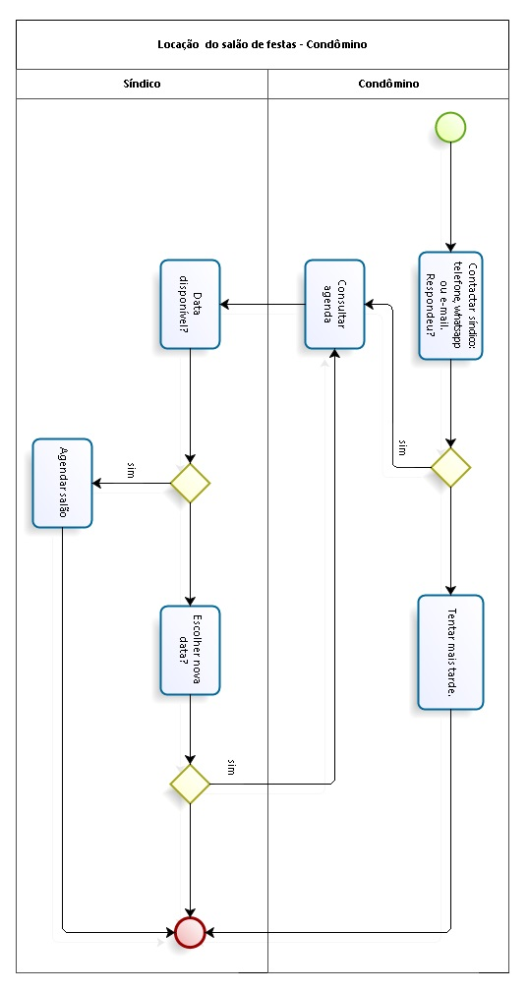

Diagrama 01 - Representação gráfica do modelo de processos a partir da procura do condômino. Fonte: Os autores (2017).

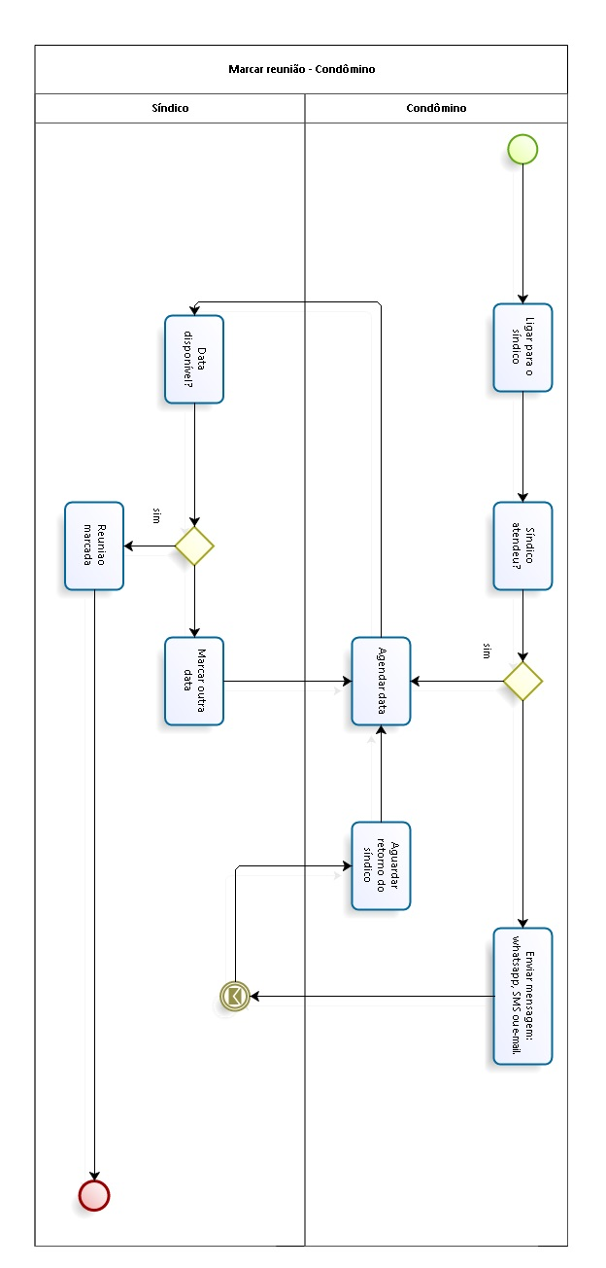

Diagrama 02 - Representação gráfica do modelo de processos de marcação de reunião partir da procura do condômino. Fonte: Os autores (2017).

* *What (O que)?* – Processo de comunicação e gerenciamento de pessoas.
* *Who (Quem)?* – Sindico e Condominios.
* *Where (Onde)?* – Edificio Napoli.
* *Why (Por quê)?* – Distribuição de produtos laticínios por atacado para estabecimentos e comércios.
* *When (Quando)?* – Diariamente.
* *How (Como)?* – Os moradores que tem alguma dúvida para saberem informações ou sobre locação do salão de festas, tem que usar alguns meios de comunicação que são dispersos para localização do síndico a fim de conseguir contactá-lo para receber informações e orientações.

## PROBLEMA

A falta de comunicação, controle e objetividade na resolução de problemas cotidianos dificulta o gerenciamento da organização-cliente.

Em decorrência do problema citado, a organização e a prestação do serviço do síndico fica prejudicada, gerando informações desencontradas e desorganizadas levando um tempo maior para entendimento e solução dos problemas.

A falta de ferramentas para auxiliar no gerenciamento dos moradores é presente, fazendo-se muito o uso da agenda de papel para anotações, empacando negativamente no processo de comunicação.

A partir do entendimento e estudo do ramo da organização-cliente, realizamos análises do atual processo de trabalho feito pelos clientes e pelo proprietário da empresa e constatamos o principal problema: a falta de acessibilidade para realizar os pedidos de compras e o gerenciamento de entregas.

A falta de uma ferramenta capaz de realizar os processos de realização de pedidos e gerenciar informações de produtos, endereços e clientes impactam negativamente no que se refere a logística, economia, tempo e não permite que os clientes realizem seus pedidos de forma rápida e cômoda, impedindo que a empresa conquiste mais clientes e tenha uma vantagem competitiva em relação aos fatores mencionados. A divulgação e a disponibilização de informações sobre os produtos e a organização também são fatores em falta, que impedem, em algumas vezes, a escolha e a preferência.

## SOLUÇÃO

A solução proposta para os problemas relatados seria a implantação de um sistema ERP *on-line* de gerenciamento de pedidos e entregas. O sistema Apis Bateo Express permitirá que os clientes acessem o *site* por um computador, *tablet* ou celular, realizem o cadastramento e o *login* e visualizem a lista de produtos dispostos pela empresa. Após a escolha, o cliente poderá estabelecer a quantidade, peso e sabor do produto e adicioná-lo ao carrinho de compras, informando o endereço de entrega antes de finalizar o pedido. Por sua vez, o proprietário da empresa Apis Bateo Alimentos receberá uma notificação de pedido por *e-mail* e providenciará os produtos para a entrega. O entregador dos pedidos poderá acessar os pedidos e visualizar as informações do cliente e os endereços, além de atualizar a situação do pedido (Em aberto – Entregue).

Este processo tornará a realização de pedido uma atividade comprimida, informatizada e automatizada, disponibilizando acessibilidade, reduzindo o tempo de entrega, promovendo a empresa no ambiente online e adquirindo preferência e vantagem competitiva, além de reduzir custos e recursos para o investimento em outros fatores.

# FUNDAMENTAÇÃO TEÓRICA

A necessidade de implantar um sistema de informação surgiu pelo fato de que cada vez mais as empresas estão migrando para o mundo virtual e aplicando o *e-commerce* ou o ERP como diferencial e preferência dos clientes, sendo essa uma ferramenta que abrange a divulgação, facilidade, economia e rapidez – requisitos que a empresa em questão necessita aplicar. “Nos últimos anos, os sistemas integrados de gestão, ou ERP (*Enterprise Resource Planning*), passaram a ser largamente utilizados pelas empresas. Eles são apresentados como “solução” para a maioria dos problemas empresariais” (MENDES E ESCRIVÃO FILHO, 2003). Eles ainda relatam que

“A adoção de um ERP afeta a empresa em todas as suas dimensões, culturais, organizacionais ou tecnológicas. Esses sistemas controlam toda a empresa, da produção às finanças, registrando e processando cada fato novo na engrenagem corporativa e distribuindo a informação de maneira clara e segura, em tempo real” (MENDES et al.; apud LIMA, 2003).

“É importante ressaltar que a internet (...), mais do que modismos, estão se tornando uma alternativa estratégica” (TESTA, LUCIANO e FREITAS, 2006). “Seu uso tem o potencial de revolucionar a forma de operação das organizações, proporcionando ganhos significativos de produtividade, reinventando processos, reduzindo os custos operacionais e a eliminação de funções que não agregam valor” (TURBAN e KING, 2004). “Destaca-se também a relevância deste trabalho devido ao expressivo crescimento da internet em relação às demais tecnologias de informação nos últimos anos e, sobretudo, pelo seu impacto na condução de negócios, como um novo e rentável canal para o desenvolvimento de 17 relações de trocas, provendo amplo acesso a serviços, informações e recursos” (CHANG et al.; apud TESTA, LUCIANO e FREITAS, 2006).

“O ERP é definido como um *software* de negócio que permite à empresa automatizar e integrar a maioria de seus processos (...) sistemas dessa natureza são adquiridos com o intuito de tornar os processos empresariais mais ágeis e extrair informações mais acuradas da empresa. ” (MENDES et al.; Deloitte Consulting, 2003).

A partir das citações mencionadas acima, podemos afirmar a importância das empresas em aplicar o ERP, já que cada vez mais aumenta o número de empresas que adotam esta ideia e pessoas que possuem acessibilidade à Internet e realizam a maioria de seus processos diários nela.

Além de obter ganhos de produtividade e reduzir custos, a inserção de um sistema de gerenciamento de pedidos também poupa tempo e melhora o relacionamento com o cliente, conforme citação: “ferramenta que permite reduzir os custos administrativos e o tempo do ciclo fabricar-vender-comprar, agilizar processos de negócios e aperfeiçoar o relacionamento tanto com os parceiros de negócios quanto com os clientes” (FRANCO, 2001).

Geralmente, um ERP é desenvolvido de acordo com as necessidades, objetivos, cultura e análises levantadas da empresa para que se possa aplicar no *software* as funcionalidades relevantes e utilitárias da organização, segundo explica Lima et al. (2000). Para que se obtenha sucesso na implantação do *software,* é necessário o alinhamento entre o *software* e a empresa. “Na implantação é preciso determinar os objetivos a serem alcançados e como as funcionalidades do sistema podem ajudar nisso. Essa etapa deve contemplar a análise dos processos atuais, a possibilidade de modificá-los e o envolvimento do usuário” (MENDES et al.; apud STAMFORD, 2001).

Lopes (1999) destaca que a vantagem do ERP é a integração de módulos informatizados que antes rodavam separadamente, que esta integração melhora a utilização dos recursos internos e traz economia à empresa que adotará a sistematização.

Além destas citações, há inúmeras outras que abrangem as vantagens da implantação do ERP, sejam quaisquer tipos de atividades que serão realizadas pela empresa.

Justifica, assim, a ideia da inserção da ferramenta para a organização-cliente; as melhorias que prometem surgir e ajudar na relação de pedidos e entrega da empresa estão citadas e motivam a realização do projeto, que impactarão no processo da loja de forma direta e favorável.

## CICLO DE VIDA DO PROJETO

De acordo com a PMBOK – *Project Management Body Of Knowledge* ePMI – *Project Management Institute* (2004), um projeto é caracterizado como exclusivo, progressivo e temporário. Vargas (2003, p.8) define também que

“Projeto é um empreendimento não repetitivo, caracterizado por uma sequência lógica de eventos, com início, meio e fim, que se destina a atingir um objetivo claro e definido, sendo conduzido por pessoas dentro de parâmetros pré-definidos de tempo, custo, recursos envolvidos e qualidade”.

Ainda citado por PMBOK (2004), este deve ser iniciado com um claro escopo e documento (termo de abertura, declaração do escopo, plano de sumário e plano de gerenciamento do projeto). Geralmente, os projetos são executados em prol de solução para um problema, executando ideias planejadas de acordo com o contrato. Para um maior controle gerencial, um projeto deve ser dividido em diversas fases – estas fases são denominadas Ciclo de Vida.

Modelos prescritivos de processo de software, ou Ciclo de Vida, caracteriza-se, segundo Pressman (2009, p.38), “um conjunto de elementos de processo – atividades de arcabouço, ações de engenharia de *software*, tarefas, produtos de trabalho, mecanismos de garantia de qualidade e de controle de modificações para cada projeto”. Ainda segundo Pressman (2009), todos os modelos disponíveis de ciclo de vida podem acomodar atividades genéricas, mas cada um possui ênfase exclusivo de atividades e define um fluxo de trabalho de invoca cada atividade de maneira diferente.

Devido ao projeto em questão possuir um problema onde os requisitos são razoavelmente compreensíveis, estáveis e ter, na maior parte, ideias e escopo proposto pela equipe de desenvolvimento, será implementado neste processo o modelo em Cascata. Conforme citado por Pressman (2009, p.39),

“O modelo em cascata (...) sugere uma abordagem sistemática e sequencial para o desenvolvimento de *softwares* que começa com a especificação dos requisitos pelo cliente e progride ao longo do planejamento, modelagem, construção e implantação, culminando na manutenção progressiva do *software* acabado”,

ou seja, conforme solicitado em um trabalho de conclusão de curso, o desenvolvimento do sistema deve estar no mesmo pacote da primeira entrega, podendo retomar o ciclo do início até que o projeto esteja corrigido e pronto para ser apresentado na banca final. O anexo abaixo especifica visualmente como é o processo do modelo em cascata:

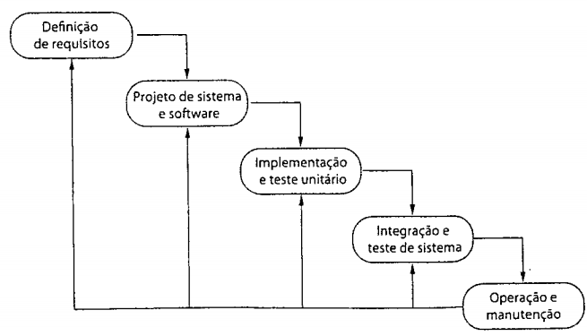

Figura 01 – O modelo em cascata. Fonte: IAN SOMMERVILLE (2011).

Segundo Ian Sommerville (2011, p. 21), um estágio do modelo apresentado somente deve ser iniciado se o anterior estiver concluído. “Os documentos produzidos em cada fase podem ser modificados para refletirem as alterações feitas em cada um deles”, cita também Sommerville (2011). Por este modo, a cada ciclo completado do modelo, será possível detectar erros e problemas que poderão ser corrigidos a partir de um novo ciclo que se iniciará.

## DIAGRAMAS

### UML

A UML – *Unified Modeling Language* ou Linguagem de Modelagem Unificada –, segundo Guedes (2009), é uma linguagem visual utilizada para modelar *softwares* baseados no paradigma de orientação a objetos. “Essa linguagem tornou-se, nos últimos anos, a linguagem-padrão de modelagem adotada internacionalmente pela indústria de engenharia de *software*” (Guedes, 2009). O autor ainda ressalta: é uma linguagem de modelagem que tem o objetivo de auxiliar engenheiros de *softwares* a definirem as características do sistema, como requisitos, comportamento, estruturas, dinâmica e necessidades.

A UML surgiu a partir da união de três métodos: o de Booch, o OMT (*Object Modeling Technique*), de Jacobson e o OOSE (*Object-Oriented Software Engineering*) de Rumbaugh. Esta união começou a partir de 1995 e em 1996, o primeiro lançamento da versão da UML aconteceu. Após diversas empresas contribuírem para o projeto da linguagem, a UML atualmente encontra-se na versão 2.3, podendo adquirir informações sobre o projeto no *site* da OMG.

Segundo Booch, Jacobson e Rumbaugh (2006, p.6), o motivo da modelagem de *softwares* é porque “construímos modelos para compreender melhor o sistema que estamos desenvolvendo”. Também destacam os seguintes objetivos da modelagem:

1. Os modelos ajudam a visualizar o sistema como ele é ou como desejamos que seja;
2. Os modelos permitem especificar a estrutura ou o comportamento de um sistema;
3. Os modelos proporcionam um guia para a construção do sistema;
4. Os modelos documentam as decisões tomadas. (Booch et. al, 2006).

Para realizar a modelagem dos diagramas do projeto trabalhado, usufruímos dos programas Astah Community, Bizagi Modeler e DBDesigner, que consistem em *softwares* de fácil uso para a realização de modelagem de processos, modelagem de dados, diagrama de classes, de caso de uso, entre outros, que serão especificados nas ferramentas de desenvolvimento.

## FERRAMENTAS DE DESENVOLVIMENTO

### VISUAL STUDIO COMMUNITY 2013

Visual Studio que possibilita criar aplicativos *web* e *desktop*. Conforme descrito no *site* da Microsoft, o Visual Studio é uma plataforma de desenvolvimento integrado da Microsoft que contém ferramentas para desenvolver aplicativos *desktop* e *web*. Nele, é possível criar *softwares* com as linguagens C#, C++ e Asp.Net, além de incluir suporte para aplicativos de servidores multiplataforma.

O Visual Studio Community 2013 contém flexibilidade, pois permite criar aplicativos para qualquer plataforma, produtividade, pois diversos profissionais podem utilizar o mesmo sistema e possibilita acesso a milhares de extensões e idiomas (Microsoft.com).

A escolha do *software* é justificada porque utilizaremos a linguagem C# (C *Sharp*), linguagem que possui suporte na plataforma da Microsoft, além de atender às necessidades do desenvolvimento e do sistema.

### LINGUAGEM DE DESENVOLVIMENTO C#

Conforme apresentado no site Microsoft.com, “a linguagem C# é uma linguagem (...) orientada a objeto que permite aos desenvolvedores construírem uma variedade de aplicações seguras e robustas, compatíveis com o .NET *Framework*”. A Microsoft relata ainda que esta linguagem suporta os conceitos de encapsulamento, herança e polimorfismo, além de diversos construtores, como assinaturas nas cápsulas, propriedades, atributos, comentários na documentação XML e uma consulta integrada à linguagem (LINQ).

O projeto de criação da linguagem teve diversas participações de desenvolvedores, porém o engenheiro Anders Hejlsberg foi o principal envolvido, que também criou as linguagens Pascal e Delphi. Esta equipe realizou a junção das principais vantagens das linguagens Java e C++, além de melhorias e novos recursos, com o intuito de migrar os desenvolvedores para o Microsoft .NET.

A escolha da linguagem C# se estabeleceu devido a familiaridade com o ambiente de programação da Microsoft de todos os integrantes do grupo para o desenvolvimento da aplicação *web,* a fim de promover um maior alcance dos objetivos do projeto e a melhor manutenção e acompanhamento das funcionalidades do mesmo.

### ANDROID STUDIO 1.5.1

“O Android Studio, lançado no último Google I/O, é uma IDE para desenvolvimento na plataforma Android baseado no Intel *Community Version*”, define a revista iMasters (2013). “Com o mesmo objetivo do Eclipse + ADT, ele provê um ambiente de desenvolvimento, *debug*, testes e *profile* multiplataforma para Android” (iMasters 2013).

Este *software* inclui edição inteligente de códigos, recursos para *design* de interface de usuário e análise de performance; vem integrado também o SDK, as ferramentas e os emuladores necessários para o desenvolvimento dos *apps*. É possível criar programas para *smartphones*, *smartwaches*, carros, entre outras coisas que utilizam sistema.

O motivo da escolha do programa é devido ao aplicativo Android que será criado para a consulta de relatórios que a organização-cliente terá à disposição. A familiaridade com o *software* também contribuiu com a opção, além de possuir uma interface atraente e conter recursos de programação que torna o processo de desenvolvimento mais rápido, conforme cita o iMasters (2013).

### JAVA

Java é uma linguagem de programação orientada a objetos desenvolvido por James Gosling e sua equipe de programadores numa empresa chamada Sun Microsystems. “A linguagem de programação Java representa uma linguagem simples, orientada a objetos, *multithread*, interpretada, neutra de arquitetura, portável, robusta, segura e que oferece alto desempenho”, descreve MENDES (2009).

O projeto Java foi iniciado na década de 90 e tinha como principal objetivo ser uma plataforma interativa de computação. A linguagem foi criada a fim de possibilitar o programador a aplicar os conceitos de herança, polimorfismo e encapsulamento (MENDES, 2009).

A utilização desta linguagem será destinada a realizar o desenvolvimento do aplicativo Android que possibilitará a organização-cliente a baixar em PDF os relatórios que o sistema referenciará do banco de dados, a fim de exibir informações referentes aos pedidos de seus clientes. Como a plataforma do Android Studio se baseia nesta linguagem, será necessário a sua utilização.

### SQL SERVER 2014

O SQL Server é um SGBD – Sistema Gerenciador de Banco de Dados – “é o serviço principal para armazenamento, processamento e segurança de dados. (...) fornece acesso controlado e processamento rápido de transações para atender aos requisitos de aplicativos de consumo mais exigentes de dados para uma empresa” (Microsoft, 2016).

Desenvolvido e disponibilizado pela Microsoft em 1988 a partir da complementação do Windows NT, atualmente, é o SGBD mais utilizado no mundo, competindo com os sistemas MySQL e Oracle. Este banco de dados permite aos desenvolvedores a usar a linguagem C# como programação gerenciada para endereçar as consultas realizadas, que também conta com a vantagem de ser transparente e orientada a conjunto.

A escolha deste SGBD se deu, principalmente, pela integração com a plataforma de desenvolvimento Visual Studio e a linguagem de programação C#, o que resulta em menores erros de compatibilidade e maior facilidade de conversação entre os *softwares*.

### BIZAGI MODELER 3.0

Bizagi Modeler é uma ferramenta gratuita disponibilizada pela BPMN (Business Process Model and Notation), que permite a criação de fluxogramas, mapas mentais e diagramas em geral. Nele, é possível criar documentos profissionais baseado na notação BPMN, além de ser considerado o modelador mais fácil de utilizar e a interface mais limpa e simples do mercado, conforme destacado no site Bizagi.com (2015).

Utilizamos esta ferramenta para desenvolver a modelagem de processos com as atividades que a organização atualmente trabalha e como o sistema executará a partir da implementação do mesmo, relatando os processos que serão realizados por parte da organização e dos clientes, com o intuito de visualizar graficamente a ação detalhada da realização de pedidos dos clientes. Nela, é possível trabalhar de forma colaborativa na montagem da modelagem, inserindo comentários e identificando problemas, importante para o projeto trabalhado.

### DBDESIGNER 4

DBDesigner é uma ferramenta desenvolvida pela FabFORCE que auxilia na criação de um modelo de dados onde é possível criar as tabelas que o banco de dados tem, além de seus relacionamentos. O objetivo é impedir que ocorra erros no banco, a partir de uma modelagem visual do detalhamento das tabelas do sistema, gerando análises para implementar o banco de dados da melhor forma.

“É um sistema de *design* de banco de dados visual que integra o projeto de banco de dados, modelagem, criação e manutenção em um ambiente único, sem descontinuidade” (FabFORCE, 2003). “Ele combina características profissionais e uma interface de utilizador clara e simples para oferecer a maneira mais eficiente para lidar com seu banco de dados. ”, especifica também o site da FabFORCE (2003).

A utilização do *software* auxiliou a equipe a realizar a visualização das tabelas e seus relacionamentos do sistema desenvolvido, além de seus atributos, chaves e *foreign keys*. Também possibilitou a correção e ajustes necessários a partir das análises realizadas.

### ASTAH COMMUNITY 7

Astah Community é um *software* para modelagem UML que permite a criação de diagramas de classes, caso de uso, sequência, estado, atividades, implantação e componentes, conforme as regras da UML. O programa foi desenvolvido no Japão na plataforma Java e possui diversas versões, de acordo com cada necessidade, porém somente a versão *Community* é a versão gratuita que utilizamos na modelagem dos diagramas.

A ferramenta é utilizada para fins de engenharia de *software*, com o intuito de obter um *software* de qualidade e cumprir corretamente o desenvolvimento contratado. É possível realizar análises sobre os processos, recursos, relações, infraestrutura, atividades e classes do sistema que está sendo trabalhado, buscando a maior qualidade do desenvolvimento do mesmo.

A equipe usufruiu deste programa para realizar os diagramas UML do sistema Apis Bateo Express, a fim de especificar em modelagens todas as informações do *software* e os requisitos da organização-cliente, sem desviar das funcionalidades principais estabelecidas.

### TEAM FOUNDATION SERVER 2015

Team Foundation Server é uma ferramenta *Cloud* de colaboração para projetos de desenvolvimento de *software* elaborado pela Microsoft que permite que vários integrantes de uma equipe participem na codificação, gestão e qualidade do *software* que está sendo desenvolvido. Esta ferramenta possui a integração com a plataforma Visual Studio, mas pode também desenvolver em C#, Java, HTML, C++, entre outros.

Baseia-se em realizar as edições em um ambiente local e realizar o *commit* para o *Cloud* do Team Foundation. O sistema armazena todo o histórico da codificação, quando precisar reverter o mesmo, além de possibilitar a compilação e o teste do *software*. Para utilizar o serviço, é necessário conectar-se no site da Microsoft, criar o projeto e adicionar os membros da equipe que acessarão o sistema, concedendo-lhes as permissões necessárias. Após o processo, deve-se integrar o projeto no Visual Studio e realizar a cópia do código para inserir no *Cloud*.

A utilização desta ferramenta pela equipe se justifica pelo fato do acompanhamento de todos os integrantes do grupo na codificação e no quadro de tarefas do projeto, onde cada um poderá realizar alterações – sempre visível -, dar sugestões, testar, compilar, etc. Pelo fato do sistema ser integrado com o Visual Studio, a escolha se tornou preferível pela facilidade e rapidez de inserir o código no servidor.

### ANDROID LOLLIPOP 5.0

Android Lollipop 5.0 é um sistema operacional para *smartphones* e *tablets* que possui milhões de usuários por ser “um *design* de interface do usuário arrojado, colorido e responsivo que propicia experiências intuitivas e consistentes em todos os dispositivos”, conforme descreve o site do Android (2014).

O sistema operacional será utilizado para rodar o aplicativo que será desenvolvido para realizar o *download* de relatórios de pedidos realizados pelos clientes em PDF. O aplicativo Android consultará o banco de dados e preencherá o modelo de relatório com as informações retornadas.

A escolha do sistema operacional *mobile* se justifica pelo fato do proprietário da empresa possuir um dispositivo móvel com o Android Lollipop e o ambiente de desenvolvimento utilizado ser o Android Studio, sendo possível produzir um aplicativo compatível com o celular do empresário.

### GMAIL

Gmail é um serviço gratuito de *webmail* criado pela Google em 2004 que está configurado como HTTPS para fornecer comunicações autenticadas e criptografadas. Conforme especificado no site de ajuda da Google, o Gmail é gratuito e disponibiliza 15GB de espaço de armazenamento.

Qualquer pessoa pode criar uma conta no Gmail, o que nos possibilitou a criação de um *e-mail* do sistema para enviar mensagens automáticas de “Bem-vindo ao sistema” para pessoas recém-cadastradas no *site* e o envio de uma nova senha, caso o cliente necessite alterar ou esqueceu a mesma.

O *e-mail* criado foi [apisbateo.express@gmail.com](mailto:apisbateo.express@gmail.com), onde o administrador poderá acessar quando necessitar contatar clientes, responder *e-mails*, etc.

### SKYPE

Skype é um *software* que permite conversar com pessoas no mundo todo. “Milhões de pessoas e empresas usam o Skype para fazer vídeos e áudios gratuitamente de um-para-um e chamadas de grupo, enviar mensagens instantâneas e compartilhar arquivos com outros usuários do Skype” (SKYPE, 2016).

O Skype é uma ferramenta gratuita e de fácil uso, mas que possui versões por assinatura para um ambiente *business*, conforme especificado no site do Skype. Também é possível instalar em diversas plataformas, como *desktop*, *tablets* e em até celulares.

A utilização do Skype no projeto possibilitou reuniões *online* entre os integrantes da equipe, permitiu a conversa de voz para melhor estabelecer as atualizações do projeto desenvolvido, atribuição de atividades, retirada de dúvidas, entre outros. Os integrantes realizaram um cadastro no Skype e instalaram o *software* em seus computadores; logo após, foi possível criar uma “sala de reunião” para debater os assuntos do PAP.

### SMARTERASP.NET

O Smarterasp.net é um *site* de hospedagem de aplicações *web* desenvolvidas principalmente em Asp.NET que oferece diversos serviços para a hospedagem de um *site* com alto desempenho e confiabilidade, de acordo com o Smarterasp.net.

Além da hospedagem da aplicação, também é possível conectar-se ao banco de dados integrado no *site* e compatibilidade com o Visual Studio. Também é possível adquirir uma licença teste por 60 dias com os serviços básicos incluídos, inclusive o suporte técnico 24/7 para qualquer dúvida ou problema que o cliente tiver e 1GB de espaçamento *web*. Após o período de teste, o cliente tem a opção de contratar um plano de hospedagem que varia entre U$$ 2,95 e U$$ 7,95, com espaçamento, largura de banda, nome de domínio, FTP e painel de controle ilimitados. Além da hospedagem, o *site* também oferece serviços de *e-mail*, recursos de *scripts*, componentes e segurança.

Os integrantes da equipe e a organização-cliente optaram pelo *site* de hospedagem citado acima por atender todos os requisitos fundamentais para o bom funcionamento do *software* e por possuir bons preços e compatibilidade com a linguagem de programação utilizada. Realizamos o teste de 60 dias gratuitos e a experiência foi gratificante, resultando na contratação do plano *.NET BASIC.*

### MICROSOFT OFFICE 2013

O Office 2013 é um pacote de aplicativos para escritório e formação de trabalhos que contém programas como processador de texto, planilha de cálculo, banco de dados, apresentação gráfica e gerenciador de tarefas, *e-mails* e contatos (Word, Excel, PowerPoint, OneNote, Outlook, entre outros).

Foi lançado em 1988 por Bill Gates e atualmente funciona em computadores, Mac’s, *smartphones*, *tablets* e nuvem.

“Trabalhe em equipe como e quando quiser. Crie e colabore em documentos com outras pessoas. Use os blocos de anotações para manter o grupo organizado e atualizado. Converse usando os aplicativos móveis do Office em dispositivos Windows, Android e Apple” (MICROSOFT, 2016).

O Office oferece diversos preços para seu produto, sempre de acordo com os requisitos, quantidade de pessoas, número de dispositivos a ser instalado, *home* ou *business*, *professional* ou *basic*, entre outros. Seus aplicativos possui uma vasta gama de funcionalidades e utilização para que todas as necessidades dos clientes sejam atendidas.

Utilizamos no projeto o Office 2013 para realizar o desenvolvimento da documentação do projeto PAP. Os aplicativos podem ser acessados de qualquer lugar, os documentos podem ser salvos e compartilhados na nuvem, realizar reuniões compartilhadas, entre outras funcionalidades.

### PREZI

O Prezi é um *software* *online* para a criação de apresentações não lineares apresentado em uma única estrutura. Após realizar o *login* no site prezi.com, é possível criar projetos em cima de modelos disponíveis, editando o formato quando e como quiser. Após a criação, pode-se fazer o *download* do material ou selecionar o *link* *on-line* para realizar a apresentação. “Diferente dos *slides*, o Prezi combina movimento, *zoom* e relações espaciais para atrair o seu público e ajuda-los a lembrar sua mensagem”, afirma o *site* prezi.com.

Ferramenta de fácil uso, interativo e que disponibiliza tutoriais para a formação de uma apresentação, o Prezi foi desenvolvido para oferecer uma plataforma para o público, para estudantes e professores e empresas. Pode-se criar uma conta gratuita e desfrutar de recursos básicos ou adquirir uma conta paga mensalmente para obter maiores recursos e espaçamento ilimitado.

A equipe optou pela ferramenta para realizar a apresentação do sistema para a bancada, a partir de uma conta gratuita. Um dos integrantes já estava ambientado com a plataforma e desenvolveu a apresentação e possuía uma conta gratuita e desenvolveu com facilidade os *slides* contendo as informações do projeto.

## PADRÃO DE DESENVOLVIMENTO MVC

A arquitetura padrão MVC (*Model-View-Controller*) é um método de quebra de uma aplicação em três partes: modelo, visão e controlador. Ele separa as informações da interface com a qual o usuário interage (BELEM, 2013). “É uma forma de estruturar seu projeto/aplicação de forma que a interface de interação (***view***) esteja separada do controle da informação em si (***models***), separação essa que é intermediada por uma outra camada controladora (***controllers***) ”, explica o autor.

O MVC foi criado na década de 70 com a finalidade de ser utilizado em projetos de interface visual Smalltalk (linguagem que teve um grande reconhecimento na época) e inserido em aplicações *web* – que utiliza-se até hoje. Este padrão é necessário para o entendimento, organização, divisão de responsabilidades e a facilitação de possíveis modificações no código, o que explica a divisão em três (3) objetos: o modelo, que é o objeto de aplicação, a vista, que é a apresentação na tela e o controlador, que define a maneira que na interface reage às entradas do usuário. MVC serve para aumentar a flexibilidade e a reutilização. (BAPTISTELLA apud GAMMA et al. 2000). É possível entender melhor a relação entre os objetos observando a figura abaixo:

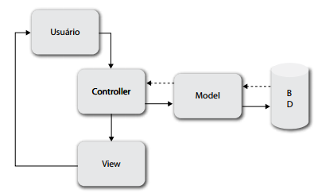

Figura 02 - Relação entre o usuário, o *controller*, o *model* e o *view*. Fonte: LOTAR (2011).

De acordo com LOTAR (2011), os motivos para se adotar o MVC é:

* Quando precisa controlar totalmente o HTML;
* Quando há necessidade de unidades de teste no projeto;
* Quando a aplicação necessita de separação entre o *design*, o código e a camada de dados;
* Quando há obrigação de reduzir o tamanho das páginas geradas;
* Quando é preciso eliminar ou reduzir os *Postbacks*;
* Quando uma equipe grande desenvolve uma aplicação;
* Quando é necessário estender a aplicação constantemente;
* Quando a aplicação requer múltiplas interfaces;
* Quando não se sente confortável desenvolvendo com formulários.

O MVC permite, segundo LOTAR (2011):

* Controle total sobre HTML;
* Criação de URLs amigáveis;
* Clara separação entre o *design*, o código e a camada de dados;
* Validação no cliente e servidor;
* Definição de filtros de ação;
* Facilidade em implementar aplicações Ajax;
* Uso da sintaxe Razor;
* Uso intensivo de atributos;
* Implementação e criação de HTML *helpers*;
* A implementação de unidades de teste;
* Implementa o *pattern* MVC.

Conforme especificado, os motivos pela utilização do MVC no projeto Apis Bateo Express são vários. A utilização da linguagem ASP.NET mais o padrão de desenvolvimento MVC promove um maior controle de código e permite que todos os integrantes da equipe participem da codificação e entenda-o, para realizar a apresentação e as modificações que forem necessárias. A divisão dos objetos possibilitou que o algoritmo ficasse mais *clean* e organizado, além de auxiliar no momento da detecção de erros.

# OBJETIVOS

## GERAL

A implantação do sistema Apis Bateo Express objetiva, de modo geral, a acessibilidade e a agilização do processo de realização de pedidos e o gerenciamento destes para tornar o processo de logística mais rápido e satisfatório, além da economia de tempo, recursos e custos por parte dos clientes e por parte do proprietário da organização-cliente.

## ESPECÍFICOS

Além do objetivo principal, o sistema também visa os seguintes objetivos específicos:

1. Implantar um sistema que auxilie a organização-cliente a gerenciar os pedidos recebidos;
2. Possibilitar o acesso ao sistema a partir do cadastramento do *e-mail*, CPF/CNPJ e senha, podendo alterar as informações, como nome e senha a qualquer momento;
3. Permitir o cadastramento de um ou mais endereços de entregas, podendo inativar e ativar os que já estão cadastrados a qualquer momento;
4. Disponibilizar um carrinho de compras para o agrupamento dos produtos selecionados;
5. Promover a segurança do *site*, implantando um *cookie* de 5 minutos para usuários que não desejam armazenar as informações e de 1 hora para os que desejam armazenar;
6. Desenvolver um sistema com interface amigável, *clean* e de fácil uso;
7. Reduzir o tempo do processo de realização de pedidos;
8. Possibilitar o administrador a acessar relatórios de vendas e pedidos por um aplicativo Android;
9. Permitir que o funcionário possa consultar e alterar o *status* dos pedidos (Em Aberto – Entregue).
10. Permitir que o administrador possa consultar e alterar o *status* dos pedidos (Entregue – Concluído, Em Aberto - Entregue ou Em Aberto – Concluído).
11. Promover a preferência e satisfação dos clientes.

# MÉTODOS E CARACTERÍSTICAS

A ideia do projeto surgiu em meados de agosto de 2015, quando um dos integrantes do grupo apresentou a empresa Apis Bateo Alimentos Ltda e seu proprietário, onde ambos já se conheciam e já haviam proposto a participação como organização-cliente no projeto PAP. Devido alguns professores solicitarem a montagem de modelagens, documentos e arquiteturas sobre o projeto como atividades avaliativas durante as aulas, foram elaborados escopos de diagramas, fluxogramas, documentos de visão, arquitetura e escopo do projeto, que induziram a partir daí a coleta de informações, análises e requisitos sobre a empresa, apresentando ideias e proposta do sistema que solucionariam os problemas debatidos da empresa.

Após reuniões com a organização-cliente, com os integrantes da equipe e com o professor orientador, foram estabelecidas as ideias definitivas das informações do *software* proposto, estabelecendo as regras de negócios, funcionalidades, análises de processos e mapeamentos. A partir das informações concretizadas, a metodologia de gerenciamento do projeto, escolhas de ferramentas de desenvolvimento, linguagem de programação, arquiteturas, recursos, divisão de responsabilidades e cronogramas foram estabelecidos.

O escopo do sistema e suas principais funcionalidades então foram realizados para que pudéssemos alcançar os objetivos das soluções da problemática da empresa, assim como os primeiros protótipos de tela. Como já possuíamos os escopos de diagramas e modelagens, foi necessário somente realizar atualizações e correções nos mesmos, que são apresentados neste capítulo. As elaborações de mensagens de tela, segurança de *software*, validações de dados e o aplicativo Android são exibidos em anexo também neste capítulo.

Por fim, as revisões e os testes foram realizados, atribuindo correções e alterações solicitadas e necessárias.

## CARACTERÍSTICAS DO SISTEMA

Por meio de acesso pela URL do sistema (apis001-001-site1.btempurl.com), o *site* unirá as principais funcionalidades para a realização de um pedido pelos clientes e o gerenciamento deste pelo administrador:

* Em pouco tempo e em poucos cliques – será possível acessar um recurso com, no máximo, 2 (dois) cliques;
* Contará com mensagens interativas a cada ação que é sucessiva ou não no sistema;
* Também se tratará de um *site* randômico, adaptando e ajustando seu *layout* conforme o espaçamento disponível.
* Por questões de segurança, as informações de uma sessão serão armazenadas em *cookie*, disponibilizando um tempo de acesso pré-determinado a partir da inatividade no sistema – se marcado a opção “Manter-me conectado”, 1 (uma) hora de sessão será disponibilizado e 5 (cinco) minutos de sessão, se não marcado.
* A funcionalidade de envio de *e-mail* para determinadas ações, como Cadastro de Conta no sistema, Esqueci minha Senha e notificação de novo pedido estará presente para que haja uma maior interação entre sistema e usuário;
* Validações de dados e máscaras de campos para que a inserção das informações no sistema seja sempre coerente e válidos;
* Preenchimento automático dos campos de endereço ao inserir um CEP – funcionalidade que poupará tempo na inserção destes dados;
* Possibilidade de cadastrar um ou mais endereços – selecionará qual deve ser utilizado no momento de finalização de pedido;
* Inativar e ativar novamente uma conta, um produto ou um endereço – não excluido as informações do banco de dados;
* Somente um CPF/CNPJ por conta – não possibilitará a alteração deste em uma conta já cadastrada;
* Papéis de usuários no sistema – cada tipo de usuário se limitará a determinados recursos no *site* (administrador/cliente/funcionário).

## ESCOPO CONTEMPLADO DO PRODUTO

O produto será modelar, seguindo a seguinte divisão, conforme exigência do cliente:

**Módulo Administrador**:

Cadastro de produtos: o *software* possibilitará o cadastro de produtos comercializados na empresa, inserindo informações como preço, sabores e marcas disponíveis, etc. Também poderá desativar um produto e alterar informações e disponibilidade do mesmo;

Cadastro de cliente: o *software* permitirá a criação de um novo cadastro de cliente no sistema, assim como realizar a desativação que já estão cadastrados;

Cadastro de funcionário: o sistema também permite a criação de conta para funcionários ou administrador da empresa, que terão um acesso limitado de informações.

Gerar relatório: o sistema possibilitará o administrador a gerar relatórios sobre realização de pedido dos clientes, contendo informações de indicadores;

Notificações: o sistema conterá um espaço de classificação de pedidos que exibirá os pedidos realizados pelo cliente, podendo alterar o *status* da situação “Em Aberto” para “Entregue” ou “Concluído”.

**Módulo Cliente**:

Cadastro de conta: o sistema permitirá o cliente a realizar o cadastramento no *site*, inserindo informações como nome, *e-mail*, CPF/CNPJ e senha de acesso;

Cadastro de endereços: o *site* possibilitará o cliente a realizar o cadastro de endereços de entrega de pedidos, podendo inativar e ativar os mesmos a qualquer momento;

Contato com a empresa: o sistema disponibilizará um ambiente para que o cliente possa enviar uma mensagem de *e-mail* para a organização.

Alterar dados cadastrais: o *site* possibilitará o cliente a alterar os dados cadastrais como nome e senha, além de desativar e reativar a conta quando quiser;

Carrinho de compras: O *site* reunirá todos os produtos selecionados pelo cliente num carrinho de compras gerenciável, a fim de visualizar e facilitar o cliente a finalizar seu pedido de produtos.

**Módulo Funcionário**:

Visualização de pedidos: o sistema permitirá que o entregador visualize os pedidos realizados pelos clientes, bem como seus endereços de entrega;

Alterar *status*: o *software* permitirá que o entregador altere o *status* do pedido de “Em Aberto” para “Entregue”.

## ESCOPO NÃO CONTEMPLADO DO PRODUTO

Estão destacados como escopo não contemplado dos produtos as seguintes funções:

* Implantação de gerar boleto bancário após realizar um pedido – no momento não é viável a inserção desta funcionalidade, pois as gerações dos boletos são cobradas (conforme pesquisa), e no momento não é viável à inserção deste.
* Implantação de pagamento com cartão de crédito após realizar um pedido. No momento, a organização não trabalha com máquina de cartão.
* Atribuição do domínio na URL (apisbateoexpress.com.br);
* Manual do usuário;
* Manutenções no sistema;
* Alterações no sistema;
* Suporte com a infraestrutura, conectividade, etc.

## ESPECIFICAÇÕES DOS REQUISITOS DO PROJETO

As especificações do sistema foram classificadas com as determinadas categorias:

* Funcionalidade (finalidade);
* Usabilidade (esforço);
* Confiabilidade (falhas, recuperação);
* Eficiência (desempenho);
* Portabilidade (modificação);
* Manutenibilidade (transferência).

A descrição dos requisitos é apresentada nos quadros representados abaixo, onde cada um possui sua prioridade, fonte de identificação e operação:

* PRIORIDADE

P: Pouca importância;

ME: Média a baixa importância;

MU: Muita importância;

E: Essencial;

* FONTE DE IDENTIFICAÇÃO

C: Cliente;

A: Analista;

* OPERAÇÃO DE REQUISITO (OR)

I: Inclusão;

A: Alteração;

E: Exclusão.

C: Consulta

QUADRO 01 – Característica de qualidade: Funcionalidade

|  |  |  |  |  |
| --- | --- | --- | --- | --- |
| **#** | **Descrição do Requisito** | **Prioridade** | **Fonte** | **OR** |
| F1 | Cadastrar Cliente | ME | C | I |
| F2 | Alterar Cliente | ME | A | A |
| F3 | Desativar Cliente | ME | C | E |
| F4 | Cadastrar Produto | MU | C | I |
| F5 | Alterar Produto | MU | C | A |
| F6 | Desativar Produto | MU | C | E |
| F7 | Realizar Pedido | MU | C | I |
| F8 | Consultar Pedido | MU | C | C |
| F9 | Desativar Pedido | MU | C | E |
| F10 | Cadastrar usuário | ME | C | I |
| F11 | Alterar Usuário | ME | C | A |
| F12 | Desativar Usuário | ME | C | E |
| F13 | Consultar Vendas | MU | A | C |
| F14 | Gerar relatório de Vendas | MU | A | C |

QUADRO 02 – Característica de qualidade: Usabilidade

|  |  |  |  |
| --- | --- | --- | --- |
| **#** | **Descrição do Requisito** | **Prioridade** | **Fonte** |
| U1 | Desenvolvimento de telas de fácil compreensão ao usuário. | ME | A |
| U2 | Reportar por *e-mail* cadastro de conta, alteração de senha ou novo pedido para usuário e administrador | P | A |
| U3 | Sistema com restrição de Acesso | E | A |

QUADRO 03 – Característica de qualidade: Confiabilidade

|  |  |  |  |
| --- | --- | --- | --- |
| **#** | **Descrição do Requisito** | **Prioridade** | **Fonte** |
| C1 | *Backup* de dados integrado ao serviço de hospedagem em nuvem. | E | A |
| C2 | Controle de Acesso por autenticação de usuário e senha | E | A |
| C3 | Criptografia das senhas | MU | A |

QUADRO 04 – Característica de qualidade: Eficiência

|  |  |  |  |
| --- | --- | --- | --- |
| **#** | **Descrição do Requisito** | **Prioridade** | **Fonte** |
| E1 | Acessibilidade aos produtos da empresa de forma mais ágil e dinâmica. | MU | C |
| E2 | Tempo de acesso a relatório de Vendas. | ME | C |
| E3 | Máximo de dois cliques para acessar uma funcionalidade | MU | C |

QUADRO 05 – Característica de qualidade: Portabilidade

|  |  |  |  |
| --- | --- | --- | --- |
| **#** | **Descrição do Requisito** | **Prioridade** | **Fonte** |
| P1 | Acesso através de diversos navegadores Web | P | A |
| P2 | Acesso ao sistema pelo celular | MU | C |
| P3 | Acesso de relatório de pedidos através de um dispositivo Android. | P | A |

QUADRO 06 – Característica de qualidade: Manutenibilidade

|  |  |  |  |
| --- | --- | --- | --- |
| **#** | **Descrição do Requisito** | **Prioridade** | **Fonte** |
| M1 | Padrão de nomenclatura de Variáveis | ME | A |
| M2 | Desenvolvimento baseado no modelo MVC | ME | A |

## MODELAGEM E ARQUITETURA

### DIAGRAMA DE CASO DE USO GERAL

O Diagrama de Caso de Uso, segundo Ribeiro (2012), documenta o que o sistema faz ao ponto de vista do usuário, descrevendo as principais funcionalidades e a interação destas com o ator. Abaixo, segue o diagrama referente ao caso de uso de processo geral, que contém os casos de uso presentes no sistema desenvolvido:

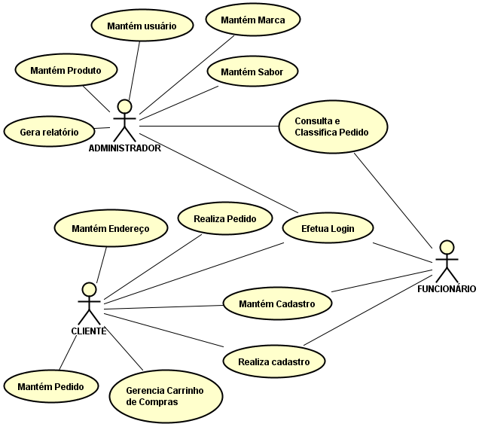

Diagrama 03 - Diagrama de casos de uso geral. Fonte: Os autores (2016).

### DIAGRAMA DE CASO DE USO PRINCIPAL

Conforme especificado, o diagrama de caso de uso geral descreve as principais funcionalidades do sistema como um todo. Neste caso, abrangeremos somente o principal caso de uso do site: a realização de pedido. Abaixo, o diagrama de caso de uso principal e a interação com o usuário:

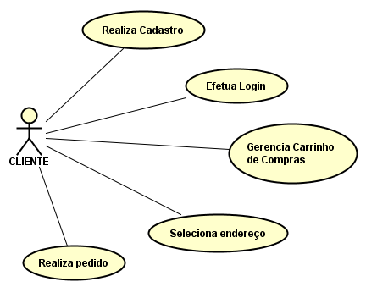

Diagrama 04 – Diagrama de caso de uso principal. Fonte: Os autores (2016).

### DOCUMENTAÇÕES DOS CASOS DE USO PRIORIZADOS

#### **UC001 – EFETUA LOGIN**

|  |
| --- |
| **Atores**: Cliente/Administrador/Funcionário |
| **Descrição**: Este caso de uso tem o objetivo de direcionar o cliente/administrador à página inicial do sistema. |
| **Informações adicionais**: Efetuação de login do cliente, administrador e funcionário |
| **Requisitos atendidos**: Acessar o sistema, enviar mensagem ao administrador e solicitar nova senha. |

1. **FLUXO DE EVENTOS**
   1. **FLUXO PRINCIPAL (FP)**
2. O ator direciona seu navegador para a página de *Login*, informando a URL do sistema, conforme regra RN44;
3. O sistema carrega a página de *Login* com todos os campos obrigatórios, conforme regra RN45;
4. O ator informa seu *e-mail* e senha;
5. O ator clica no botão “Acessar o Sistema”, ou tecla “*Tab*” e em seguida, “*Enter*”;
6. O sistema cria uma sessão de 5 (cinco) minutos sem armazenar a senha, conforme regra RN47;
7. O sistema verifica a autenticidade das informações conforme regra RN55;
8. O sistema redireciona o ator para a página principal do sistema, conforme regra RN58 e RN59;
9. Fim do caso de uso.
   1. **FLUXO ALTERNATIVO (FA)**

**FA1 – O ator deseja gravar a senha por uma hora.**

1. O cliente clica em “Gravar senha”, após o passo 3 do FP;
2. O sistema criará uma sessão de 1 (uma) hora de armazenamento do *e-mail* e senha do ator, conforme regra RN46;
3. O cliente clica no botão “Acessar o Sistema”.

**FA2 – O ator esqueceu a senha**

1. O ator clica em “Esqueci minha senha” no ícone de carta disposto na barra superior do *site*, após o passo 2 do FP, conforme regra RN07;
2. O sistema exibirá uma tela, onde o ator terá que inserir o *e-mail* cadastrado no campo exibido, conforme regra RN49;
3. O ator clica no botão “Solicitar senha”;
4. O sistema enviará uma nova senha para o *e-mail* informado, conforme regra RN50.

**FA3 – O ator deseja enviar uma mensagem para o administrador**

1. O ator clica no botão “Fale conosco” no ícone de carta disposto na barra superior do *site*, após o passo 2 do FP, conforme regra RN50;

1. O sistema exibirá uma tela, onde o ator terá que inserir o nome, o *e-mail*, o assunto e a mensagem que deseja enviar;
2. O ator clica no botão “Enviar mensagem”;
3. O sistema enviará a mensagem ao *e-mail* do administrador, conforme regra RN51.
   1. **FLUXO DE EXCEÇÃO (FE)**

**FE1 – Falha na conexão**

1. O sistema não consegue conectar-se ao servidor e mostra a página de erro com a mensagem “Falha na conexão. Verifique sua conexão com a *Internet*”, conforme regra RN44.

**FE2 – Senha incorreta**

1. O ator preenche os campos com dados inválidos;
2. O sistema exibe a mensagem “Atenção! Acesso negado! Sua conta pode estar inativa, entre em contato com o administrador! ”, conforme regra RN54;
3. O sistema limpa os parâmetros de *e-mail* e senha.

**FE3 – Campos em branco**

1. O ator não preenche todos os campos obrigatórios do *login* e senha;
2. O sistema exibe a mensagem “Por favor, informe o *e-mail*” e “Por favor, informe a senha”, conforme regra RN55;
3. O sistema mantém o cliente na página de *login*.

**FE4 – Usuário não cadastrado**

1. O ator não está cadastrado no sistema e tenta realizar *login*;
2. O sistema mostra a mensagem “Atenção! Acesso negado! Sua conta pode estar inativa, entre em contato com o administrador! ”, conforme regra RN53 e RN54;
3. O sistema mantém o ator na página de *login*.

**FE5 – Conta inativa (cliente e funcionário)**

1. O ator tenta realizar *login* no sistema;
2. O sistema mostra a mensagem “Atenção! Acesso negado! Sua conta pode estar inativa, entre em contato com o administrador! ”, conforme regra RN54;
3. O ator envia uma mensagem solicitando a ativação do cadastro através do botão “Fale conosco”, seguindo o FA3.

**FE6 – Campos em branco ao enviar mensagem**

1. O ator segue o passo 1 do FA3;
2. O ator clica em “Enviar Mensagem”;
3. O sistema exibe as mensagens “Por favor, informe o nome”, “Por favor, informe o *e-mail*”, “Por favor, informe o motivo do seu contato” e “Por favor, insira sua mensagem. ”;
   1. **PRÉ CONDIÇÕES**
4. O ator deverá possuir um cadastro no sistema;
5. O ator não deverá estar logado para realizar *login*;
   1. **PÓS CONDIÇÕES**

O sistema deverá redirecionar o ator para a tela principal, conforme regra RN58.

* 1. **MENSAGENS**

M1 – “Atenção! Acesso negado. Sua conta pode estar inativa, entre em contato com o administrador! ”;

M2 – “Por favor, informe o *e-mail*. ”;

M3 – “Por favor, informe a senha. ”;

M4 – “Erro. Informe um endereço de *e-mail* válido”;

M5 – “Por favor, informe o nome. ”;

M6 – “”Por favor, informe o *e-mail*. ”;

M7 – “Por favor, informe o motivo do seu contato. ”;

M8 – “Por favor, insira sua mensagem. ”.

* 1. **PROTÓTIPOS DE TELA**

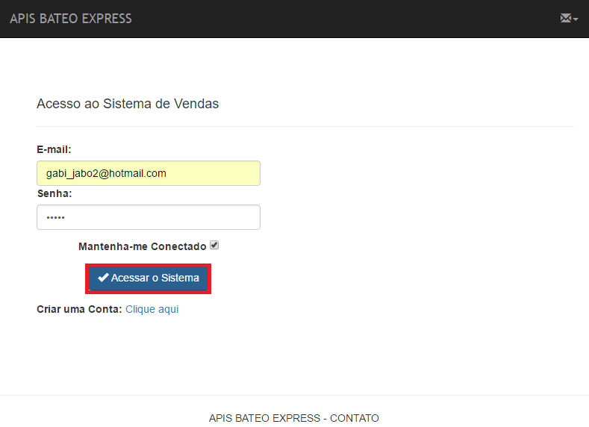

Tela 01 – Acesso ao sistema – *Login*. Fonte: Os autores (2016).

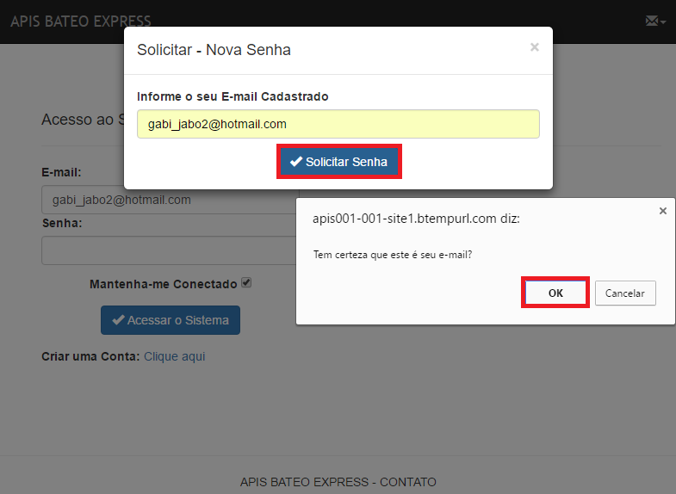

Tela 02 - Acesso ao sistema – Enviar senha ao *e-mail*. Fonte: Os autores (2016).

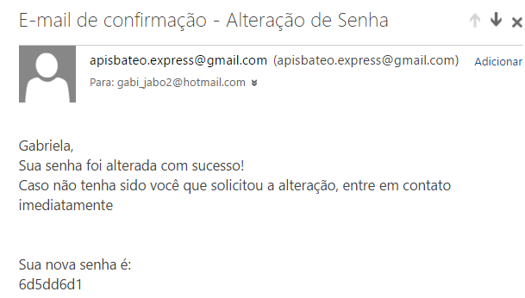

Tela 03 – E-mail enviado com a nova senha. Fonte: Os autores (2016).

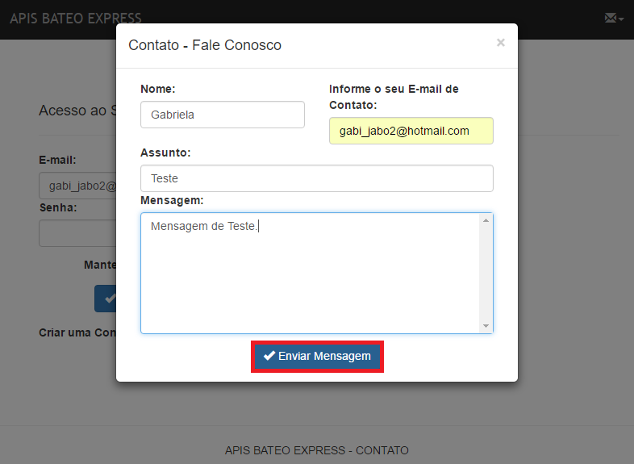

Tela 04 – Acesso ao sistema – Envie sua mensagem. Fonte: Os autores (2016).

#### **UC002 – REALIZA CADASTRO**

|  |
| --- |
| **Atores:** Cliente |
| **Descrição:** Este caso de uso tem o objetivo de permitir a criação de um novo cadastro no sistema por meio do cliente. |
| **Informações adicionais:** Fluxos de cadastro do cliente. RN32. |
| **Requisitos atendidos:** Criar uma conta. |

1. **FLUXO DE EVENTOS**
   1. **FLUXO PRINCIPAL (FP)**
2. O ator direciona seu navegador para a página de *Login*, informando a URL do sistema, conforme regra RN44;
3. O sistema carrega a página de *Login* com todos os campos obrigatórios, conforme regra RN45;
4. O ator clica em “Criar uma conta – clique aqui” e abre o formulário de cadastro, conforme regra RN48;
5. Deverá informar todos os campos obrigatórios e não inserir dados já cadastrados, conforme regra RN54 e RN56;
6. Em seguida, deverá clicar em “Salvar”;
7. O sistema valida se os dados já estão cadastrados, conforme regra RN03 e RN04;
8. O sistema exibe a mensagem “Cadastro efetuado com sucesso! ” e fecha a tela de formulário;
9. Fim do caso de uso.

**1.2 FLUXO ALTERNATIVO (FA)**

**FA1 – O ator solicita a realização de cadastro ao administrador**

1. O ator clica na aba “Fale conosco” no ícone de envelope, após o passo 2 do FP, conforme regra RN50;
2. O sistema abre uma tela de preenchimento de mensagem;
3. O ator solicita a criação de um cadastro no sistema, caso não queira/não possa realizar o cadastro, preenchendo os campos na tela;
4. Clica em “Enviar Mensagem”;
5. O sistema envia a mensagem ao *e-mail* do administrador, conforme regra RN51.

**1.3 FLUXOS DE EXCEÇÃO (FE)**

**FE1 – *E-mail* ou CPF/CNPJ já cadastrado no sistema**

1. O ator preenche um *e-mail* ou CPF/CNPJ já cadastrado no sistema;
2. O sistema exibe a mensagem “Erro ao efetuar o cadastro”, conforme regra RN54;
3. O sistema retorna à tela de cadastro.

**FE2 – *E-mail* ou CPF/CNPJ inválido**

1. O ator preenche um *e-mail* ou CPF/CNPJ inexiste/em formato inválido no sistema;
2. O sistema exibe a mensagem “Erro. Informe um endereço de *e-mail* válido” ou “Por favor, informe um CPF ou CNPJ”, conforme regra RN56;
3. O sistema retorna à tela de cadastro.

**FE3 – Campos em branco**

1. O ator não preenche todos os campos obrigatórios;
2. O sistema exibe a mensagem “Por favor, informe o Nome”, “Por favor, informe o *e-mail*”, “Por favor, informe a senha” e “Por Favor, informe um CPF/CNPJ”, conforme regra RN57;
3. O sistema mantém o cliente na página de cadastro.
   1. **PRÉ CONDIÇÕES**

O ator não deverá possuir um cadastro no sistema para realizar um novo cadastro.

**1.5 PÓS CONDIÇÕES**

1. O sistema inserirá no banco de dados as informações de cadastro e tornará o usuário ativo;

1. Um *e-mail* de saudação é enviado para o endereço de *e-mail* informado.

**1.6 MENSAGENS**

M1 – “Por favor, informe o nome”;

M2 – “Por favor, informe o *e-mail*”;

M3 – “Por favor, informe a senha”;

M4 – “Por favor, confirme a senha”;

M5 – “Por favor, informe um CPF ou CNPJ”;

M6 – “Erro. Informe um endereço de *e-mail* válido”;

M7 – “Cadastro efetuado com sucesso! ”;

M8 – “Por favor, confirme a senha corretamente! ”;

M9 – “Erro ao efetuar o cadastro! ”.

* 1. **PROTÓTIPOS DE TELA**

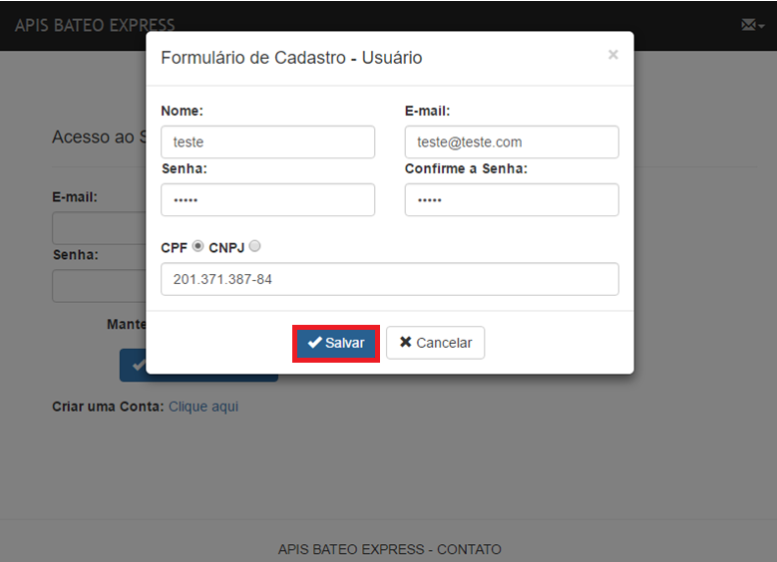

Tela 05 – Formulário de cadastro de usuário no sistema – Exemplo de dados. Fonte: Os autores (2016).

#### **UC003 – MANTÉM CADASTRO**

|  |
| --- |
| **Atores:** Cliente/Funcionário |
| **Descrição:** Este caso de uso tem o objetivo de permitir a alteração dos dados cadastrais e a inativação do cadastro no sistema. |
| **Informações adicionais:** Fluxo por parte do cliente e do funcionário. |
| **Requisitos atendidos:** Alterar dados cadastrais e inativar conta. |

1. **FLUXO DE EVENTOS**
   1. **FLUXO PRINCIPAL (FP)**

1. O ator redireciona-se a tela de perfil, ao clicar no botão “Perfil”, conforme regra RN59 e RN61;

1. Deverá clicar no botão “Desativar Conta”, conforme regra RN06;
2. O sistema exibirá uma mensagem “Deseja realmente desativar este usuário?”;
3. Deverá clicar no botão “Sim”;
4. O sistema inativa o usuário do sistema e desconecta instantaneamente o ator do site, conforme regra RN62;
5. Fim do caso de uso.
   1. **FLUXO ALTERNATIVO (FA)**

**FA1 – Alteração de dados cadastrais**

1. O ator deverá clicar no botão “Alterar Dados” após o passo 1 do FP1, conforme regra RN05;
2. O sistema exibirá uma tela com os campos “Nome”, “Senha”, “Nova Senha” e “Confirme a Senha”;
3. O ator inserirá os dados obrigatórios e clicará no botão “Salvar”;
4. O sistema validará os dados e a comparação das senhas informadas;
5. Exibirá a mensagem “Seus dados foram alterados com sucesso! ” e fechará a tela de alteração;
6. Fim do caso de uso.
   1. **FLUXO DE EXCEÇÃO (FE)**

**FE1 – Campos em branco ao alterar dados cadastrais**

1. O ator não preenche todos os campos obrigatórios e clica em “Salvar”;
2. O sistema exibe a mensagem “Não é possível alterar o nome por um valor vazio! ”, conforme regra RN57;
3. O sistema mantém o cliente na página de cadastro.

**FE2 – Confirmação de senha inválida**

1. O ator reescreve a confirmação de senha erroneamente e clica em “Salvar”;
2. O sistema exibe a mensagem “Por favor, confirme a senha corretamente! ”, conforme regra RN56;
3. O sistema mantém o cliente na página de alteração de dados.
   1. **PRÉ CONDIÇÕES**
4. O ator deverá possuir um cadastro no sistema para alterar os dados ou inativar/ativar conta;
5. O ator deverá estar logado para realizar a inativação da conta.
6. O ator deverá estar ativo para ser inativado.
   1. **PÓS CONDIÇÕES**
7. O sistema desconecta o cliente do sistema ao inativar conta e impede a realização de login enquanto o administrador não reativar;
8. As informações do novo usuário serão salvas no banco de dados;
   1. **MENSAGENS**

M1 – “Deseja realmente desativar este usuário? ”

M2 – “Conta de usuário desativado com sucesso! ”;

M3 – “Conta de usuário reativado com sucesso! ”;

M4 – “Seus dados foram alterados com sucesso! ”;

M5 – “Não é possível alterar o nome por um valor vazio! ”

M6 – “Por favor, confirme a senha corretamente! ”;

* 1. **PROTÓTIPOS DE TELA**

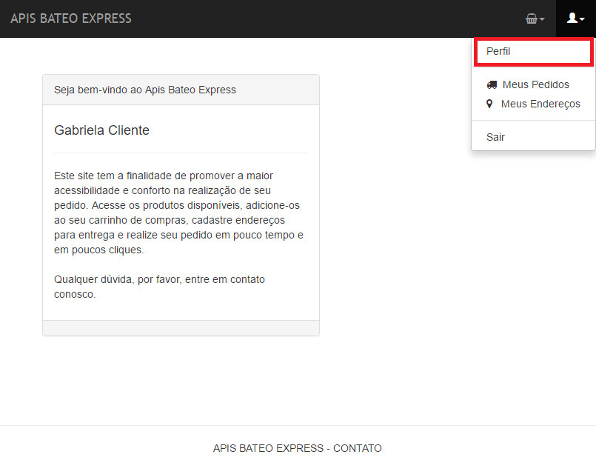

Tela 06 – Acesso ao perfil – Fluxo do cliente. Fonte: Os autores (2016).

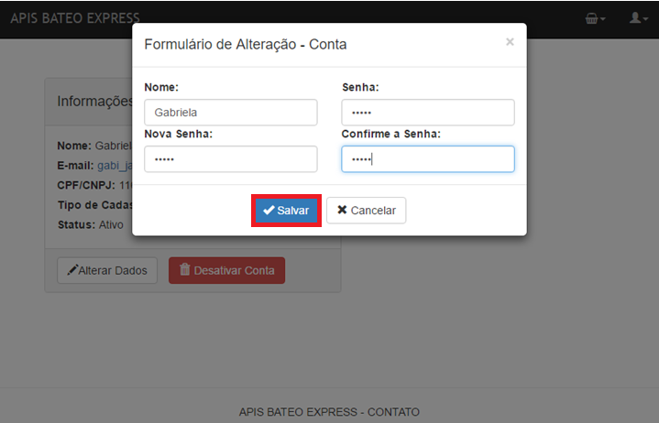

Tela 07 – Formulário de alteração de dados cadastrais – Fluxo do cliente. Fonte: Os autores (2016).

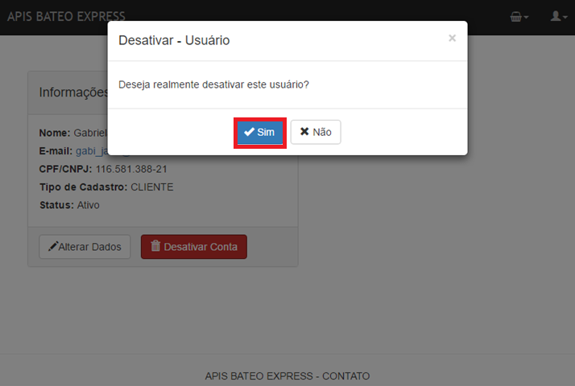

Tela 08 – Confirmação de desativação da conta do sistema – Fluxo do cliente. Fonte: Os autores (2016).

#### **UC004 – MANTÉM USUÁRIO**

|  |
| --- |
| **Atores:** Administrador |
| **Descrição:** Este caso de uso objetiva o administrador a manter um usuário no sistema, cadastrando-o, desativando-o ou reativando-o. |
| **Informações adicionais:** Somente o administrador pode ter acesso ao gerenciamento de usuários. |
| **Requisitos atendidos:** Cadastro, inativação e ativação de usuário. |

1. **FLUXO DE EVENTOS**
   1. **FLUXO PRINCIPAL (FP)**
2. O ator direciona-se a tela de perfil, ao clicar no botão “Perfil”, disposto no ícone de perfil na barra superior do site;
3. O sistema lista os dados cadastrais de todos os usuários no sistema, conforme regras RN31 e RN60;
4. O ator clica no botão “+ Novo” e o sistema exibe o formulário de cadastro de usuário, conforme regra RN27;
5. Deve informar todos os campos obrigatórios e não inserir dados já cadastrados, conforme regras RN32, RN56 e RN57;
6. Deve informar o papel do usuário, conforme regras RN30 e RN59;
7. Clica em “Salvar”;
8. O sistema valida se os dados já estão cadastrados, conforme regra RN54;
9. O sistema exibe a mensagem “Cadastrado efetuado com sucesso! ” e fecha a tela de formulário;
10. Fim do caso de uso.
    1. **FLUXO ALTERNATIVO (FA)**

**FA1 – Ativar um usuário do sistema**

1. O ator deverá procurar e visualizar o usuário que deseja ativar no sistema ou selecionar a opção “Inativos” para filtrar os cadastros, após o passo 1 do FP;
2. Clicará no ícone de reciclagem disposto ao lado do nome do usuário que pretende ativar, conforme regra RN29;
3. O sistema exibirá a mensagem “Deseja realmente reativar este usuário? ”;
4. Deverá clicar no botão “Sim”;
5. O sistema exibe a mensagem “Conta de usuário reativado com sucesso! ” e atualiza a situação do usuário para “Ativo”;
6. O sistema retorna à lista de usuários.

**FA2 - Desativar um usuário do sistema**

1. O ator deverá procurar e visualizar o usuário que deseja desativar no sistema ou selecionar a opção “Ativos” para filtrar os cadastros, na tela de “Perfil”;
2. Clicará no ícone de lixeira disposto ao lado do nome do usuário que pretende desativar, conforme regra RN28;
3. O sistema exibirá a mensagem ”Deseja desativar este usuário? ”;
4. Deverá clicar no botão “Sim”;
5. O sistema exibe a mensagem de confirmação “Conta de usuário desativada com sucesso! ” e atualiza a situação do usuário para “Inativo”;
6. O sistema retorna à lista de usuários.

**FA3 – Detalhar o usuário**

1. O ator deverá procurar e visualizar o usuário que deseja ver os detalhes do cadastro, após o passo 1 do FP;
2. Clicará no ícone de pasta disposto ao lado do nome do usuário que pretende visualizar os detalhes da conta, seguindo a regra RN37;
3. O sistema exibirá uma tela com as informações cadastradas na conta de um determinado usuário;
4. Clicará no botão “Cancelar” para fechar a tela;
5. O sistema retorna à lista de usuários.
   1. **FLUXOS DE EXCEÇÃO (FE)**

**FE1 – *E-mail* ou CPF/CNPJ inválido**

1. O ator preenche um *e-mail* ou CPF/CNPJ inexiste/em formato inválido no sistema;
2. O sistema exibe a mensagem “Erro. Informe um endereço de *e-mail* válido” ou “Por favor, informe um CPF ou CNPJ”, conforme regra RN56;
3. O sistema retorna à tela de cadastro.

**FE2 – Campos em branco**

1. O ator não preenche todos os campos obrigatórios;
2. O sistema exibe a mensagem “Por favor, informe o Nome”, “Por favor, informe o *e-mail*”, “Por favor, informe a senha”, “Por favor, confirme a senha” e “Por Favor, informe um CPF/CNPJ”, conforme regra RN57;
3. O sistema mantém o cliente na página de cadastro.

**FE3 – Confirmação de senha inválida**

1. O ator reescreve a confirmação de senha erroneamente e clica em “Salvar”;
2. O sistema exibe a mensagem “Por favor, confirme a senha corretamente! ”;
3. O sistema mantém o cliente na página de alteração de dados.
   1. **PRÉ CONDIÇÕES**
4. O usuário que será cadastrado não deverá possuir um cadastro no sistema;
5. O usuário deverá estar ativo para ser inativado.
   1. **PÓS CONDIÇÕES**
6. As informações do novo usuário serão salvas no banco de dados;
7. Um *e-mail* de saudação é enviado para o endereço de *e-mail* informado;
8. O sistema atualiza o status do usuário para “Inativo” após a desativação e vice-versa
   1. **MENSAGENS**

M1 – “Deseja realmente desativar este usuário? ”

M2 - “Deseja realmente reativar este usuário? ”

M3 – “Conta de usuário desativado com sucesso! ”;

M4 – “Conta de usuário reativado com sucesso! ”;

M5 – “Por favor, informe o nome”;

M6 – “Por favor, informe o *e-mail*”;

M7 – “Por favor, informe a senha”;

M8 – “Por favor, confirme a senha”;

M9 – “Por favor, informe um CPF ou CNPJ”;

M10 – “Erro. Informe um endereço de *e-mail* válido”;

M11 – “Cadastro efetuado com sucesso! ”;

M12 – “Por favor, confirme a senha corretamente! ”;

M13 – “Erro ao efetuar o cadastro! ”.

* 1. **PROTÓTIPOS DE TELA**

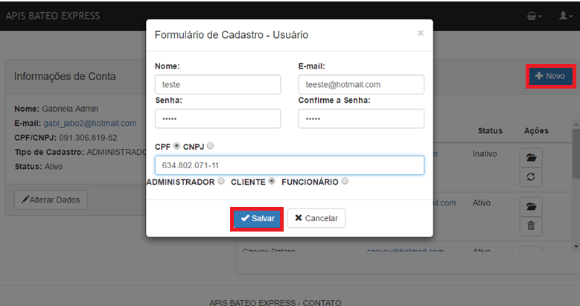

Tela 09 – Formulário de cadastro de usuário – Fluxo administrador. Fonte: Os autores (2016).

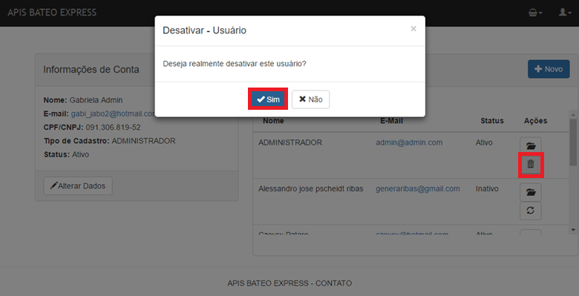

Tela 10 – Confirmação de inativação de usuário – Fluxo administrador. Fonte: Os autores (2016).

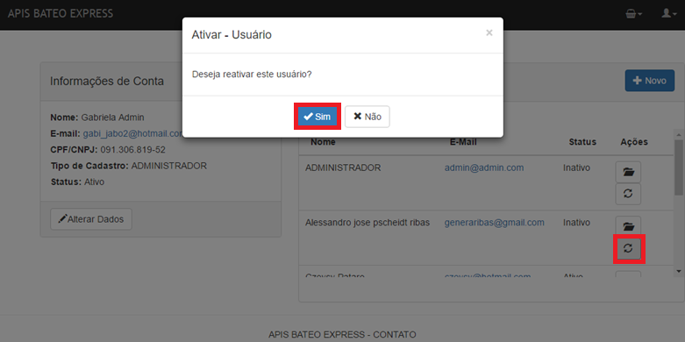

Tela 11 – Confirmação de desativação do usuário – Fluxo administrador. Fonte: Os autores (2016).

#### **UC005 - MANTÉM MARCA**

|  |
| --- |
| **Atores:** Administrador |
| **Descrição:** Este caso de uso objetiva o administrador a cadastrar a marca de seus produtos no sistema, para que no momento do cadastro do produto, seja apenas necessário selecionar a marca que já esteja cadastrada. |
| **Informações adicionais:** Somente o administrador pode gerenciar uma marca. |
| **Requisitos atendidos:** Adicionar e inativar uma marca do sistema. |

1. **FLUXO DE EVENTOS**

## 1.1 FLUXO PRINCIPAL (FP)

1. O ator clica no botão “Cadastrar”, após clicar no ícone de cesta disposto na barra superior do site, conforme regra RN71;
2. O ator clica no botão “+ Nova Marca”, conforme regra RN34;
3. O sistema exibe uma tela com o campo “Descrição”, para inserir a nova marca;
4. O ator informa a marca e clica no botão “Salvar”;
5. O sistema exibe a mensagem “Cadastro efetuado com sucesso! ”;
6. Fim do caso de uso.
   1. **FLUXO ALTERNATIVO (FA)**

**FA1 – O ator já possui a marca cadastrada.**

1. O ator clica no botão “Selecione”, disposto abaixo da opção “Marca” no formulário de cadastro de produto;
2. O ator seleciona a marca que deseja informar no cadastro do produto.

**1.3 FLUXOS DE EXCEÇÃO (FE)**

**FE1 – O ator não preenche a marca no campo de cadastro de marca**

1. O ator não preenche o campo “Descrição” no Formulário de Cadastro – Marca” e clica no botão “Salvar”;

2. O sistema exibe a mensagem “Por favor, insira a marca. ”;

3. O sistema permanece na tela de cadastro de marca.

* 1. **PRÉ CONDIÇÕES**

1. Para selecionar uma marca, deverá possuir a mesma já cadastrada.
2. Não deverá cadastrar uma marca já cadastrada.
   1. **PÓS CONDIÇÕES**
3. O sistema deverá redirecionar o ator para a tela de Cadastro de Marca;
4. O sistema deverá atualizar a lista de marcas cadastradas a cada marca nova.
   1. **MENSAGENS**

M1 – “Por favor, insira a marca. ”;

M2 – “Cadastro efetuado com sucesso! ”;

* 1. **PROTÓTIPOS DE TELA**

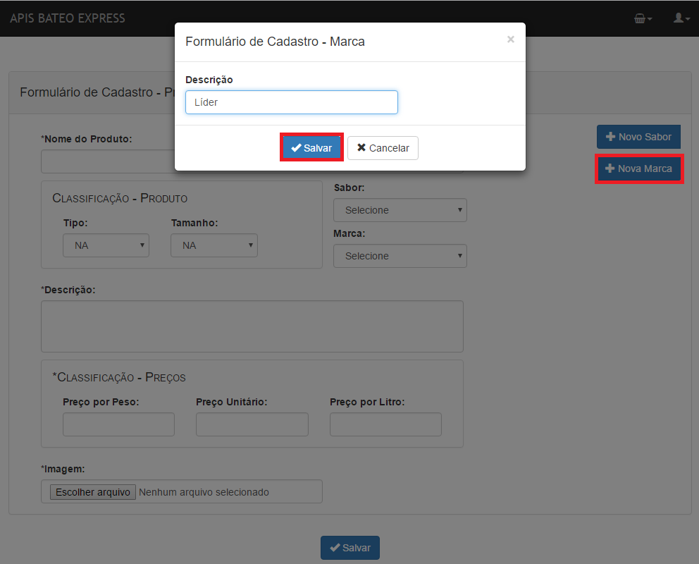

Tela 12 – Cadastro de nova marca. Fonte: Os autores (2016).

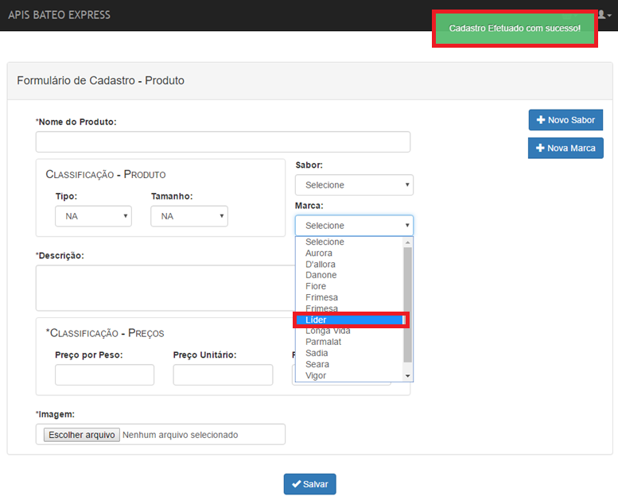

Tela 13 – Sucesso ao cadastrar marca – nova marca já inserida na lista. Fonte: Os autores (2016).

#### **UC006 – MANTÉM SABOR**

|  |
| --- |
| **Atores:** Administrador |
| **Descrição:** Este caso de uso objetiva o administrador a cadastrar e inativar o sabor de seus produtos no sistema, para que no momento do cadastro do produto, seja apenas necessário selecionar o sabor que já esteja cadastrado e ativo. |
| **Informações adicionais:** Somente o administrador pode gerenciar um sabor. |
| **Requisitos atendidos:** Adicionar e inativar um sabor do sistema. |

1. **FLUXO DE EVENTOS**

## FLUXO PRINCIPAL (FP)

1. O ator clica no botão “Cadastrar”, após clicar no ícone de cesta disposto na barra superior do site, conforme regra RN71;
2. O ator clica no botão “+ Novo Sabor”, conforme regra RN34;
3. O sistema exibe uma tela com o campo “Descrição”, para inserir o novo sabor;
4. O ator informa o sabor e clica no botão “Salvar”;
5. O sistema exibe a mensagem “Cadastro efetuado com sucesso! ”;
6. Fim do caso de uso.

**1.2 FLUXO ALTERNATIVO (FA)**

**FA1 – O ator já possui o sabor cadastrado.**

1. O ator clica no botão “Selecione”, disposto abaixo da opção “Sabor” no formulário de cadastro de produto;
2. O ator seleciona o sabor que deseja informar no cadastro do produto.

**1.3 FLUXOS DE EXCEÇÃO (FE)**

**FE1 – O ator não preenche o sabor no campo de cadastro de sabor**

1. O ator não preenche o campo “Descrição” no Formulário de Cadastro – Sabor” e clica no botão “Salvar”;

2. O sistema exibe a mensagem “Por favor, insira o sabor. ”;

3. O sistema permanece na tela de cadastro de sabor.

* 1. **PRÉ CONDIÇÕES**
  2. Para selecionar um sabor, deverá possuir o mesmo já cadastrado.
  3. Não deverá cadastrar um sabor já cadastrado.
  4. **PÓS CONDIÇÕES**

1. O sistema deverá redirecionar o ator para a tela de Cadastro;
2. O sistema deverá atualizar a lista de sabores cadastrados a cada sabor novo.
   1. **MENSAGENS**

M1 – “Por favor, insira o sabor. ”;

M2 – “Cadastro efetuado com sucesso! ”;

* 1. **PROTÓTIPOS DE TELA**

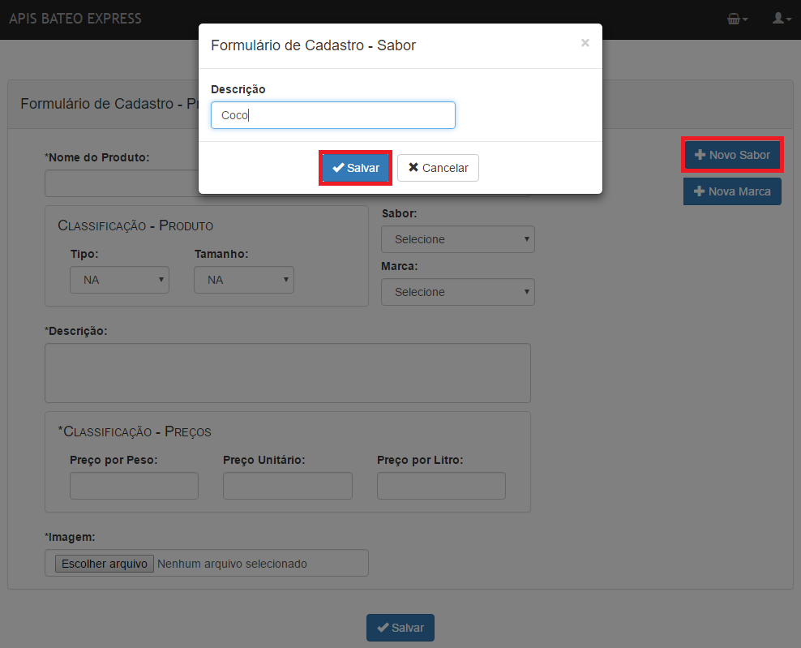

Tela 14 – Cadastro de novo sabor. Fonte: Os autores (2016).

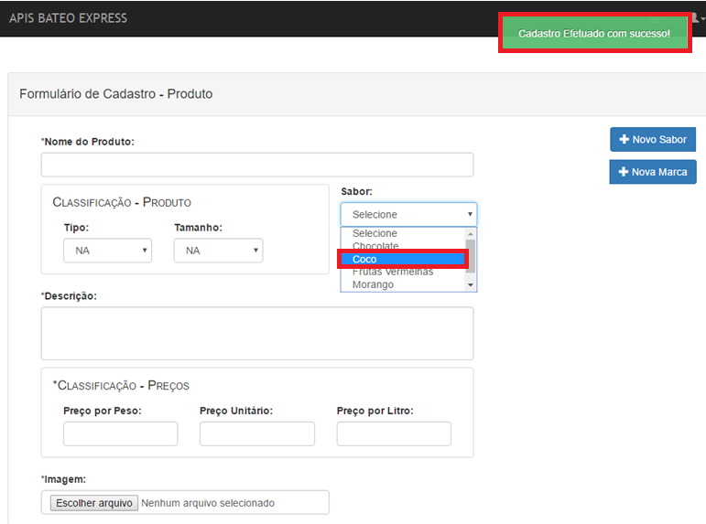

Tela 15 – Sucesso ao cadastrar sabor – novo sabor já inserido na lista. Fonte: Os autores (2016).

#### **UC007 – MANTÉM PRODUTO**

|  |
| --- |
| **Atores:** Administrador |
| **Descrição:** Este caso de uso objetiva o administrador a realizar o gerenciamento dos produtos do sistema, como o cadastro, a alteração e a inativação. |
| **Informações adicionais:** Somente o administrador pode ter acesso ao gerenciamento de produtos. |
| **Requisitos atendidos:** Cadastro, alteração e inativação de produtos. |

1. **FLUXO DE EVENTOS**

## FLUXO PRINCIPAL (FP)

1. O ator clica no botão “Cadastrar” depois de clicar no ícone de cesta disposto na barra superior do site, conforme regra RN34 e RN71;
2. O sistema exibe um formulário de cadastro contendo todos os campos necessários para o preenchimento das informações do produto;
3. O ator informa o Nome do Produto, Tipo, Tamanho, Sabor, Marca, Descrição, Preço e seleciona uma imagem ilustrativa do produto, preenchendo somente os campos que são necessários, marcado por um asterisco (*), conforme regra RN35;
4. Clica em “Salvar”;
5. O sistema guarda os dados no banco de dados e retorna a mensagem “Produto Cadastrado com Sucesso! ”, conforme regra RN53;
6. O sistema limpa todos os parâmetros inseridos nos campos de formulário;
7. Fim do caso de uso.
   1. **FLUXO ALTERNATIVO (FA)**

**FA1 – Alterar informações do produto no sistema**

1. O ator clica no botão “Gerenciar”, depois de clicar no ícone de cesta disposto na barra superior do site;
2. O sistema carrega a tela de todos os produtos cadastrados, conforme regra RN70;
3. O ator identifica um produto na lista exibida e clica em Editar (ícone de lápis), disposto ao lado do produto que deseja alterar, conforme regra RN36;
4. O sistema exibe a tela de formulário de alterações;
5. O ator realiza a troca das informações do produto que deseja alterar e clica em “Salvar”;
6. O sistema processa a alteração e retorna a mensagem “Produto alterado com sucesso! ”;
7. Fim do caso de uso.

**FA2 – Desativar produto do sistema;**

1. O ator clica no botão “Indisponível” (ícone de lixeira), disposto ao lado do produto que deseja indisponibilizar, após seguir o passo 2 do FA1 deste caso de uso, conforme regras RN36;
2. O sistema exibe a mensagem de confirmação “Este produto está realmente indisponível? ”
3. O ator clica em “Sim”;
4. O sistema processa a solicitação e exibe a mensagem “O produto não está mais visível para o cliente” e atualiza a lista de produtos, inativando o produto recém desativado;
5. Fim do caso de uso.

**FA3 - O ator seleciona um produto errado para editar.**

1. O ator seleciona um produto indesejado para editar a partir do passo 3 do FA1 neste caso de uso;
2. O sistema exibe a tela de formulário de dados para a alteração;
3. O ator clica no botão de voltar do navegador, para cancelar a operação;
4. O sistema retorna a tela de Todos os Produtos Cadastrados.

**FA4 – O ator seleciona um produto errado para desativar.**

1. O ator seleciona um produto indisponível para desativar a partir do passo 1 do FA2 neste caso de uso;
2. O sistema exibe a tela de confirmação de desativação;
3. O ator clica no botão “Cancelar”, para cancelar a operação;
4. O sistema retorna a tela de Todos os Produtos Cadastrados.

**FA5 – O ator seleciona um produto disponível para reativar**

1. O ator clica no botão “Disponível” (ícone de reciclagem), disposto ao lado do produto que deseja disponibilizar, após seguir o passo 2 do FA1 deste caso de uso, conforme regras RN36;
2. O sistema exibe a mensagem de confirmação “Este produto está realmente disponível? ”
3. O ator clica em “Sim”;
4. O sistema processa a solicitação e exibe a mensagem “O produto está visível para o cliente” e atualiza a lista de produtos, ativando o produto recém ativado;
5. Fim do caso de uso.

**FA6 – O ator não encontra o sabor que deseja inserir no cadastro.**

1. O ator clica no botão “Novo Sabor” após seguir o passo 2 do FP deste caso de uso;
2. O sistema abre uma tela com o campo “Sabor” e segue o caso de uso UC012;
3. O sistema volta à tela de cadastro de produto e insere o novo sabor na lista de sabores disponíveis.

**FA7 - O ator não encontra a marca que deseja inserir no cadastro.**

1. O ator clica no botão “Nova Marca” após seguir o passo 2 do FP deste caso de uso;
2. O sistema abre uma tela com o campo “Marca” e segue o caso de uso UC011;
3. O sistema volta à tela de cadastro de produto e insere a nova marca na lista de marcas disponíveis.

**FA8 - O ator deseja visualizar os dados produto.**

1. O ator clica no botão “Visualizar” (ícone de pasta) disposto ao lado do produto que deseja visualizar as informações, após seguir o passo 2 do FA1 deste caso de uso;
2. O sistema abre uma tela exibindo todos os detalhes do produto;
3. O ator clica no botão “Cancelar” para fechar a tela de detalhes.

**FA9 – O ator deseja cadastrar novo produto a partir da tela de gerenciamento de produtos.**

1. O ator clica no botão “+ Novo Produto” a partir do passo 2 do FA1 neste caso de uso;
2. O sistema redireciona o ator para a tela de formulário de cadastro;
3. O ator segue o FP deste caso de uso.
   1. **FLUXO DE EXCEÇÃO (FE)**

**FE1 – Não existe nenhum Produto Cadastrado.**

1. O ator clica no botão “Gerenciar”, depois de clicar no ícone de cesta, disposto na barra superior do site;
2. Não há nenhum produto cadastrado e o sistema exibe a mensagem “Não há produtos cadastrados”.

**FE2 – O ator não preencheu todos os campos obrigatórios / campos em branco**

1. O ator clica no botão “Salvar” na tela de cadastro de produtos sem preencher todos os campos obrigatórios;

2. O sistema exibe a mensagem “Erro ao tentar cadastrar produto, verifique se todos os campos foram preenchidos corretamente! ”, conforme regra RN57;

3. O sistema retorna à tela de cadastro de produto.

* 1. **PRÉ CONDIÇÕES**

1. Um produto deve estar cadastrado no sistema para que seja disponibilizado/indisponibilizado/alterado;
2. O ator deve ser o administrador do sistema para manter o produto.
   1. **PÓS CONDIÇÕES**
3. O produto cadastrado será listado na tela Todos os Produtos;
4. O produto terá o status inativo/ativo;
5. As informações do produto serão atualizadas.
   1. **MENSAGENS**

M1 – “O produto não está mais visível para o cliente! ”;

M2 – “O produto está visível para o cliente! ”;

M3 - “Produto Cadastrado com Sucesso! ”;

M4 – “Erro ao tentar cadastrar produto. Verifique se todos os campos foram preenchidos corretamente! ”;

M5 – “Este produto está realmente indisponível? ”;

M6 – “Este produto está realmente disponível? ”;

M7 – “Não há produtos cadastrados”;

M8 - “Produto alterado com sucesso! ”,

* 1. **PROTÓTIPOS DE TELA**

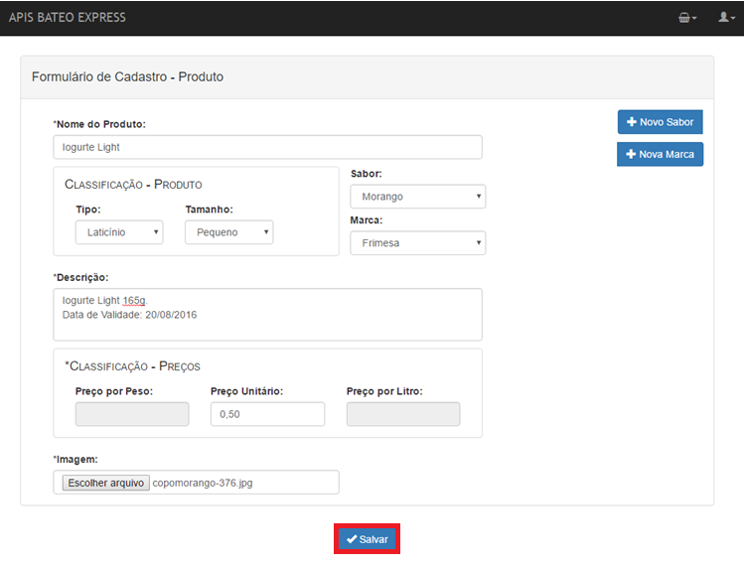

Tela 16 – Cadastro de produto – Modelo de inserção de dados. Fonte: Os autores (2016).

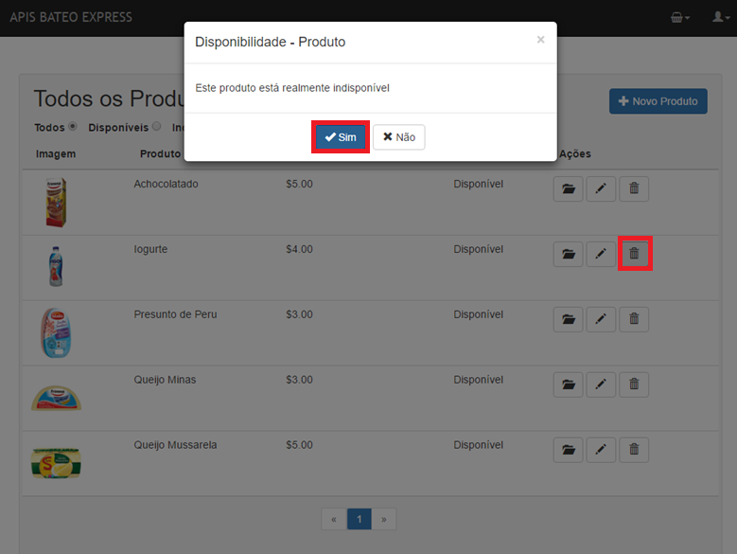

Tela 17 – Confirmação de indisponibilização de produto. Fonte: Os autores (2016).

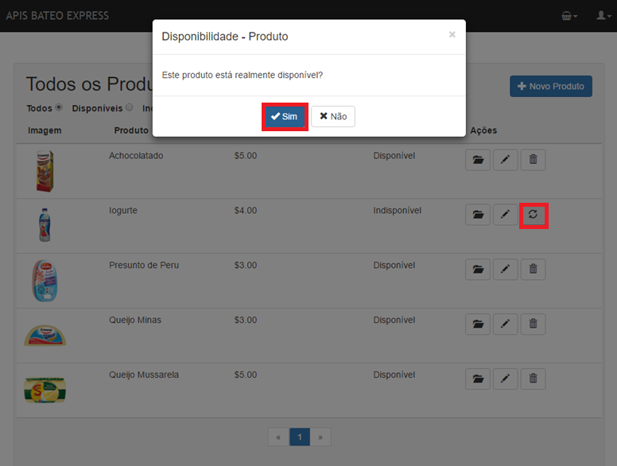

Tela 18 – Confirmar disponibilização de produto. Fonte: Os autores (2016).

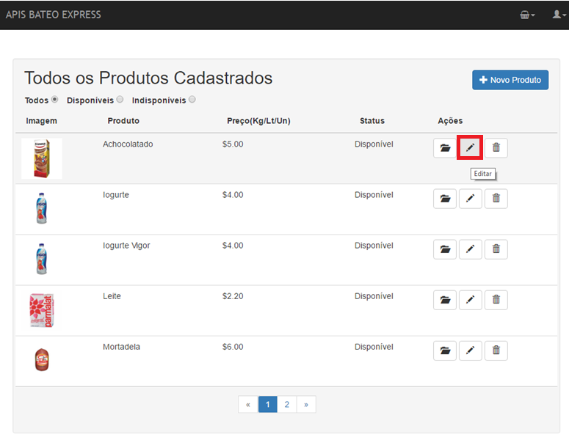

Tela 19 – Edição de produto. Fonte: Os autores (2016).

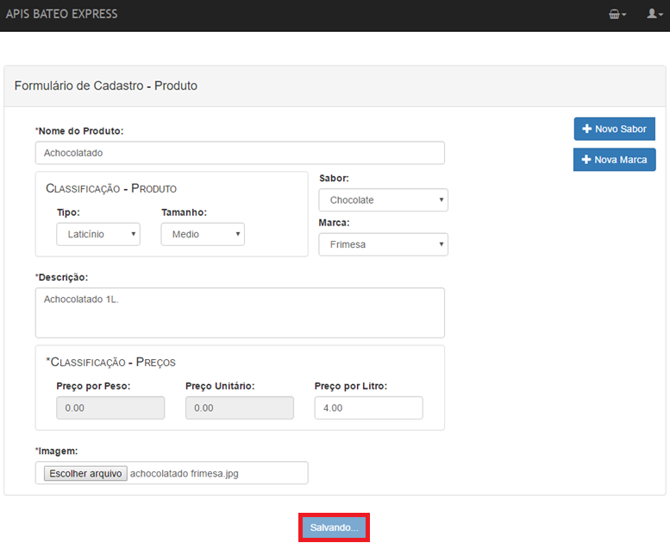

Tela 20 – Editar produto selecionado. Fonte: Os autores (2016).

#### **UC008 - MANTÉM ENDEREÇO**

|  |
| --- |
| **Atores:** Cliente |
| **Descrição:** Este caso de uso objetiva o cliente a realizar o cadastro, alteração e inativação dos seus endereços para a entrega, para selecionar no momento da realização do pedido. |
| **Informações adicionais:** Somente o cliente pode gerenciar seus endereços. |
| **Requisitos atendidos:** Adicionar, editar e inativar os endereços de entrega do sistema. |

1. **FLUXO DE EVENTOS**
   1. **FLUXO PRINCIPAL (FP)**
2. O ator direciona-se a tela de endereços cadastrados, ao clicar no botão “Meus Endereços” disposto no ícone de perfil;
3. O sistema lista os endereços cadastrados no sistema ou uma mensagem de “Não há endereços cadastrados”, caso não houver nenhum endereço cadastrado, conforme regra RN77;
4. O ator clica no botão “+ Novo Endereço” para cadastrar um novo endereço, conforme regra RN09;
5. O sistema exibe um formulário com os campos de preenchimento de dados do endereço;
6. O ator informa todos os dados cadastrais solicitados ou informa somente o CEP e clica no ícone da lupa, para que as informações como “Cidade”, “Rua” e “Bairro” sejam preenchidas automaticamente;
7. O ator informa o número e o complemento da residência;
8. Clica em “Salvar”;
9. O sistema salva no banco de dados as informações inseridas e exibe a mensagem de “Endereço cadastrado com sucesso”;
10. O sistema atualiza a página e lista o novo endereço cadastrado;
11. Fim do caso de uso.
    1. **FLUXO ALTERNATIVO (FA)**

**FA1 – Alterar um endereço no sistema**

1. O ator visualiza o endereço que deseja alterar os dados informados após o passo 1 do FP deste caso de uso;
2. O ator clica no botão “Editar” (ícone de pasta) disposto ao lado do endereço selecionado, conforme regra RN12;
3. O sistema exibe uma tela com os campos preenchidos com as informações cadastradas para este endereço;
4. O ator altera os dados que precisar ou insere outro CEP para alterar o endereço;
5. Clica no botão “Salvar”;
6. O sistema exibe a mensagem “Sucesso! Endereço Editado”;
7. O ator clica no botão “Cancelar” para fechar a tela com a mensagem;
8. O sistema atualiza a página e lista os endereços atualizados;
9. Fim do caso de uso.

**FA2 – Desativar um endereço do sistema**

1. O ator visualiza o endereço que deseja desativar após o passo 1 do FP deste caso de uso;
2. O ator clica no botão “Desativar” (ícone de lixeira) disposto ao lado do endereço selecionado, conforme regra RN11;
3. O sistema exibe uma mensagem de confirmação: “Deseja realmente desativar este endereço? ”
4. O ator clica no botão “Sim”;
5. O sistema exibe a mensagem “Endereço desativado com sucesso! ”;
6. A página atualiza e o status do endereço é alterada para “Inativo”;
7. Fim do caso de uso.

**FA3 - O ator seleciona um endereço errado para editar.**

1. O ator seleciona um endereço indesejado para editar a partir do passo 3 do FA1 neste caso de uso;
2. O sistema exibe a tela de dados do endereço para a alteração;
3. O ator clica no botão “Cancelar”, para cancelar a operação;
4. O sistema retorna a tela de todos os endereços cadastrados.

**FA4 – O ator seleciona um endereço errado para desativar.**

1. O ator seleciona um endereço ativo para desativar a partir do passo 3 do FA2 neste caso de uso;
2. O sistema exibe a tela de confirmação de desativação;
3. O ator clica no botão “Cancelar”, para cancelar a operação;
4. O sistema retorna a tela de todos os endereços cadastrados.

**FA5 – O ator seleciona um endereço disponível para reativar**

1. O ator clica no botão “Ativar” (ícone de reciclagem) disposto ao lado do endereço que deseja disponibilizar a partir do passo 1 do FP neste caso de uso, conforme regra RN11;
2. O sistema exibe a tela de confirmação: “Deseja realmente reativar este endereço? ”;
3. O sistema exibe a mensagem “Endereço reativado com sucesso! ”;
4. A página atualiza e o status do endereço é alterada para “Ativo”;
5. Fim do caso de uso.

**FA6 – O ator desiste de cadastrar novo endereço**

1. O ator segue o FP deste caso de uso até o passo 4 ou 6;
2. O ator desiste de cadastrar o endereço e clica no botão “Cancelar”;
3. O sistema retorna à lista de endereços cadastrados.

**FA7 – O ator seleciona um endereço errado para reativar.**

1. O ator seleciona um endereço inativo para reativar a partir do passo 2 do FA5 neste caso de uso;
2. O sistema exibe a tela de confirmação de desativação;
3. O ator clica no botão “Cancelar”, para cancelar a operação;
4. O sistema retorna a tela de todos os endereços cadastrados.
   1. **FLUXO DE EXCEÇÃO (FE)**

**FE1 – O ator não preencheu todos os campos obrigatórios / campos em branco**

1. O ator clica no botão “Salvar” na tela de cadastro de produtos sem preencher todos os campos obrigatórios;

2. O sistema exibe a mensagem “Por favor, informe a cidade”, “Por favor, informe a rua”, ”Informe o N°. ” e “Por favor, informe o bairro”, conforme regra RN57;

3. O sistema retorna à tela de formulário de cadastro.

* 1. **PRÉ CONDIÇÕES**

1. O ator deverá possuir um cadastro no sistema;
2. O ator deverá ter pelo menos um endereço cadastrado para editar/desativar/ativar.
   1. **PÓS CONDIÇÕES**
3. O sistema exibe o novo endereço cadastrado na lista de endereços;
4. O sistema altera as informações do produto alterado;
5. O sistema atualizará se o endereço está ativado ou desativado.
   1. **MENSAGENS**

M1 – “Cadastro efetuado com sucesso! ”;

M2 – “Deseja realmente desativar este endereço? ”;

M3 – “Endereço desativado com sucesso! ”;

M4 – “Deseja reativar este endereço? ”;

M5 – “Endereço reativado com sucesso! ”;

M6 – “Por favor, informe a cidade. ”;

M7 – “Por favor, informe a rua. ”;

M8 – “Informe o N°. ”;

M9 – “Por favor, informe o bairro. ”;

* 1. **PROTÓTIPOS DE TELA**

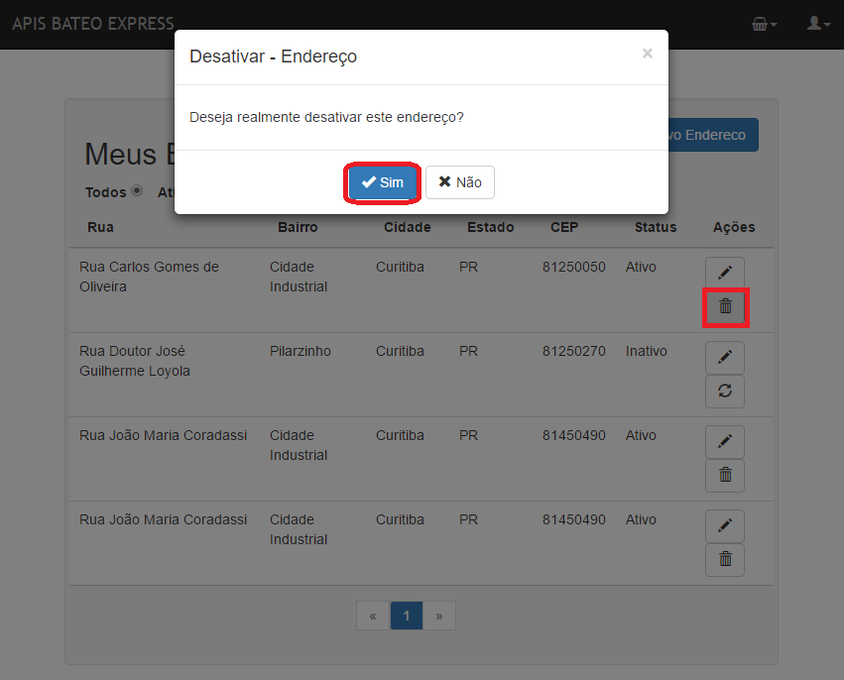

Tela 21 – Confirmar desativação de endereço. Fonte: Os autores (2016).

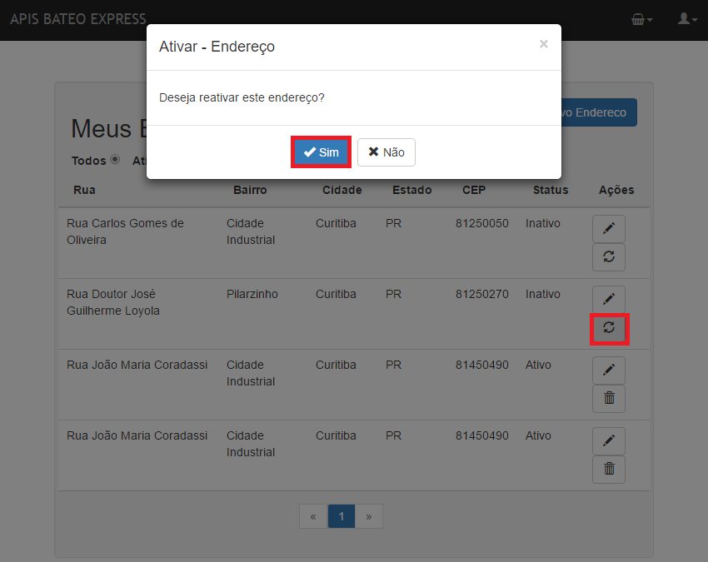

Tela 22 – Confirmação de reativação de endereço. Fonte: Os autores (2016).

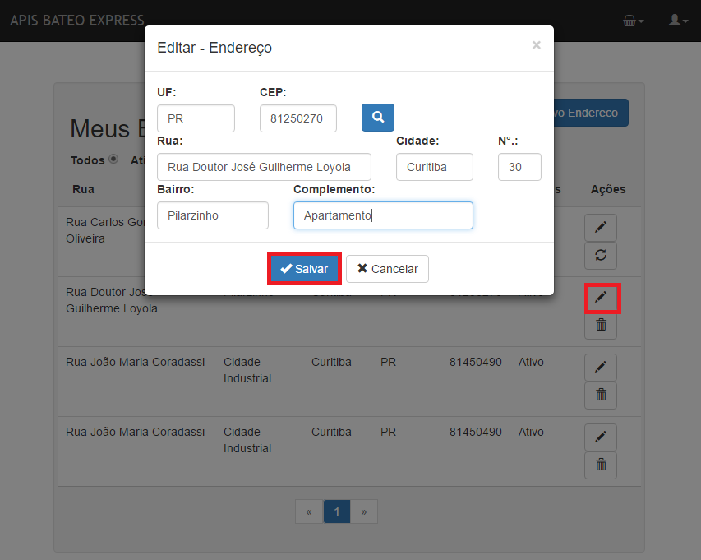

Tela 23 – Edição de endereço. Fonte: Os autores (2016).

#### **UC009 – GERENCIA CARRINHO DE COMPRAS**

|  |
| --- |
| **Atores:** Cliente |
| **Descrição:** Este caso de uso objetiva o cliente a gerenciar seu carrinho de compras, consultando e removendo os produtos que lá foram reunidos. |
| **Informações adicionais:** Somente o cliente tem acesso ao carrinho de compras. |
| **Requisitos atendidos:** Consultar e remover produtos no carrinho de compras. |

1. **FLUXO DE EVENTOS**

## FLUXO PRINCIPAL (FP)

1. O ator clica no botão “Todos os produtos” (ícone de cesta), disposto na barra superior do site, conforme RN13;
2. O sistema lista todos os produtos disponíveis cadastrados pelo administrador, conforme regra RN66;
3. O ator clica no botão “Adicionar ao carrinho” (ícone de carrinho de compras) disposto embaixo de cada produto exibido na lista de produtos, conforme regra RN67;
4. O sistema exibe uma tela de solicitação de quantidade, quilo, unidade ou litros do produto que selecionou, conforme regra RN75;
5. O ator digita a quantidade ou clica na seta para cima, para selecionar o número e clica em “Sim”, conforme regra RN14 e RN16;
6. O sistema exibe a mensagem “Produto adicionado ao seu carrinho! ” ao adicionar o produto ao carrinho do cliente.
7. Fim do caso de uso.
   1. **FLUXO ALTERNATIVO (FA)**

**FA1 – Consulta e remove produtos do carrinho**

1. O ator clica no botão “Meu Carrinho” (ícone de cesta) disposto na barra superior do site, conforme regra RN76;
2. O sistema carrega a página demonstrado informações dos produtos adicionados ao carrinho conforme RN16;
3. O ator clica no botão “Remover” (ícone de lixeira), disposto ao lado do produto que deseja retirar do carrinho de compras, conforme regra RN17;
4. O sistema exibe a mensagem “Tem certeza que deseja remover este produto de seu carrinho? ”;
5. O ator clica no botão “Selecionar” para confirmar a remoção do produto;
6. O sistema exibe a mensagem de confirmação “Produto removido de seu carrinho” e atualiza a página, listando os produtos restantes no carrinho e atualizando o valor final;
7. Fim do caso de uso.

**FA2 – O ator não possui nenhum item inserido do Carrinho de Compras.**

1. O ator segue o FA1 até o passo 1;
2. O sistema exibe a mensagem de “Não existem registros cadastrados” e o valor total zerado.

**FA3 – O ator deseja adicionar mais produtos ao carrinho**

1. O ator segue o FA1 até o passo 2;
2. O ator decide adicionar mais produtos, direcionando-se à tela de “Todos os Produtos”;
3. Segue o FP novamente.

**FA4 – O ator deseja visualizar os detalhes do produto**

1. O ator segue o FP até o passo 2;
2. Clica no botão “Detalhes” (ícone de lupa) disposto abaixo do produto que deseja visualizar as informações;
3. O sistema abre uma tela com os detalhes do pedido;
4. O ator visualiza e clica no botão “Cancelar”;
5. O sistema retorna à lista de produtos.

**1.3 FLUXO DE EXCEÇÃO (FE)**

**FE1 - O ator seleciona o produto errado para remover do carrinho**

1. O ator segue o FA1 até o passo 3;
2. O sistema exibe a mensagem “Tem certeza que deseja remover este produto de seu carrinho? ”;
3. O ator clica no botão “Não”;
4. O sistema fecha a tela e volta ao carrinho de compras.

**FA2 – O ator seleciona o produto errado para adicionar ao carrinho**

1. O ator segue o FP até o passo 3;
2. O sistema exibe uma tela solicitando a quantidade/peso/litro do produto que deseja adicionar ao carrinho;
3. O ator clica no botão “Não”;
4. O sistema volta à lista de produtos.

**1.4 PRÉ CONDIÇÕES**

O carrinho deverá ter pelo menos um produto inserido para consultar/remover.

* 1. **PÓS CONDIÇÕES**

O sistema atualizará os produtos e o valor final do carrinho.

* 1. **MENSAGENS**

M1 – “Tem certeza que deseja remover este produto de seu carrinho? ”;

M2 - “Produto removido de seu Carrinho. ”;

M3 – “Informe a quantidade desejada, em KG, unidade ou litros";

* 1. **PROTÓTIPOS DE TELA**

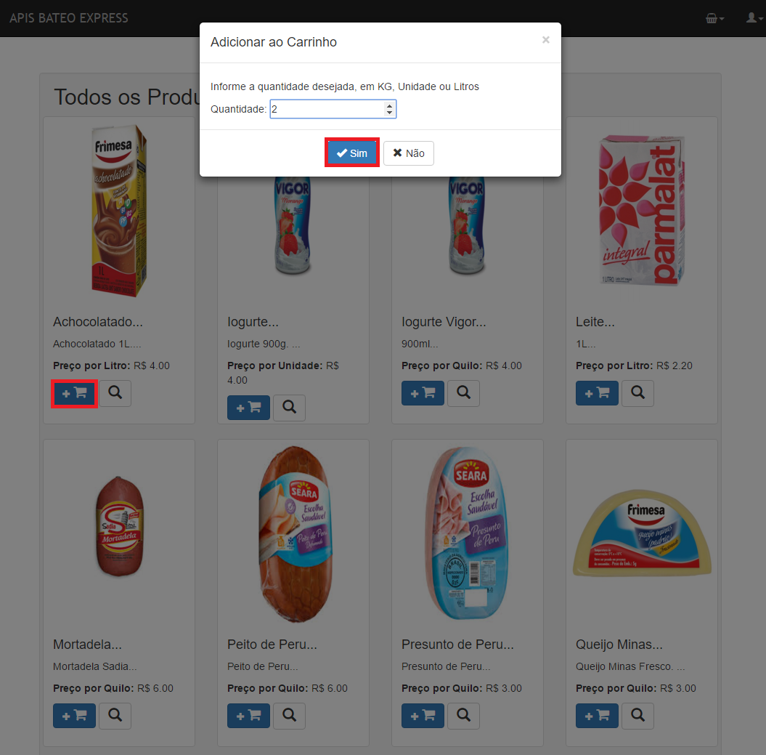

Tela 24 – Adicionar produtos ao carrinho de compras. Fonte: Os autores (2016).

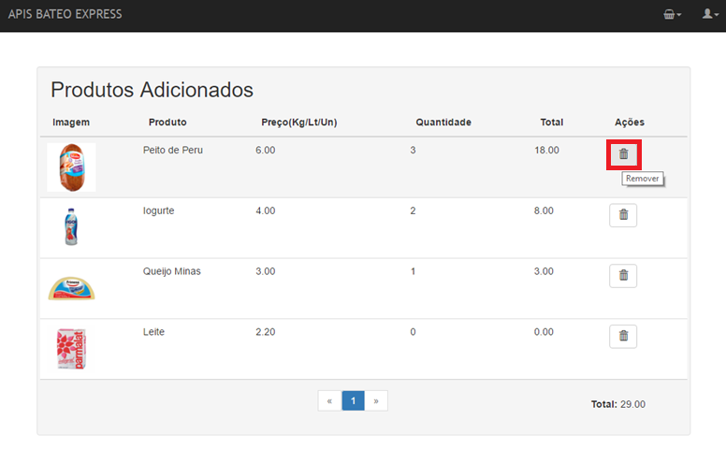

Tela 25 – Carrinho de compras – Consulta. Fonte: Os autores (2016).

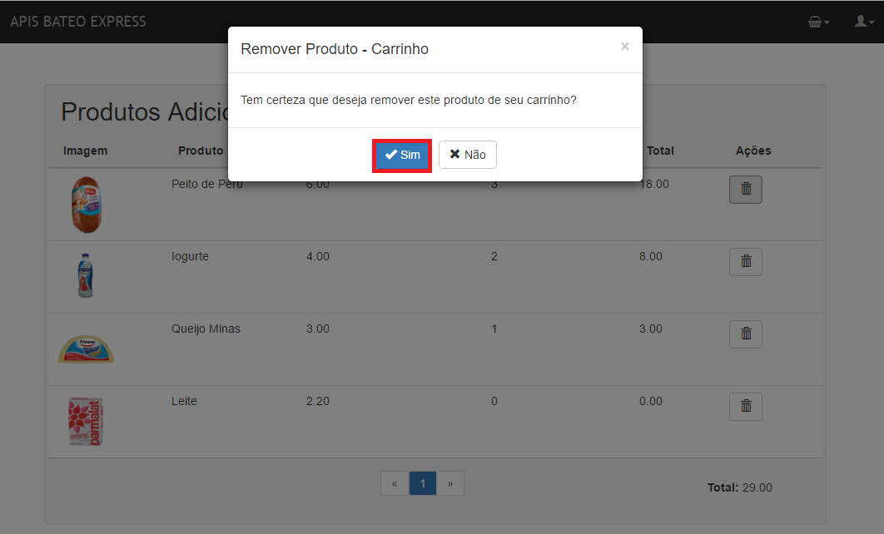

Tela 26 – Carrinho de compras – Remover. Fonte: Os autores (2016).

#### **UC010 – REALIZA PEDIDO**

|  |
| --- |
| **Atores:** Cliente |
| **Descrição:** Este caso de uso objetiva o cliente a realizar seu pedido de compra ao administrador. |
| **Informações adicionais:** Somente o cliente tem acesso a realização de pedido. |
| **Requisitos atendidos:** Realizar pedido. |

1. **FLUXO DE EVENTOS**

## FLUXO PRINCIPAL (FP)

1. O ator clica no botão “Meu Carrinho” (ícone de cesta) disposto na barra superior da tela do site;
2. O sistema carrega todos os produtos que o ator adicionou ao carrinho de compras, conforme regra RN76;
3. O ator clica no botão com o ícone de lupa, para escolher o endereço de entrega, conforme regra RN18;
4. O sistema lista todos os endereços cadastrados pelo ator;
5. O ator seleciona o endereço que pretende que realize a entrega e clica no botão “Selecionar”;
6. O sistema exibe a mensagem “Endereço selecionado para a entrega! ” e preenche a informação de endereço de entrega com o endereço escolhido pelo ator;
7. O ator clica no botão “Finalizar”, para terminar a realização de pedido, conforme regra RN19;
8. O sistema exibe a mensagem: “Tem certeza que deseja finalizar o pedido”?;
9. O ator clica no botão “Finalizar”;
10. O sistema exibe a mensagem “Pedido realizado”;
11. Fim do caso de uso.
    1. **FLUXO ALTERNATIVO (FA)**

**FA1 – O ator deseja alterar o endereço de entrega**

1. O ator segue o FP até o passo 6;
2. O ator seleciona o endereço incorreto;
3. Clica no botão “Selecionar endereço” (ícone de lupa);
4. O ator seleciona o endereço correto e clica no botão “Selecionar”;
5. O sistema atualiza o endereço de entrega com o novo endereço.
   1. **FLUXO DE EXCEÇÃO (FE)**

**FE1 – O ator finaliza o pedido sem informar o endereço de entrega**

1. O ator segue o FP até o passo 2;
2. O ator clica no botão “Finalizar pedido”;
3. O sistema exibe a mensagem “Tem certeza que deseja finalizar o pedido? ”;
4. O ator clica no botão “Sim”;
5. O sistema retorna a mensagem “Selecione um endereço para a entrega” e retorna à tela do carrinho de compras, conforme regra RN18.

**FE2 – O ator finaliza o pedido sem inserir produtos no carrinho**

1. O ator realiza somente o passo 1 do FP;
2. O ator clica no botão “Finalizar pedido”;
3. O sistema exibe a mensagem “Tem certeza que deseja finalizar o pedido? ”;
4. O ator clica no botão “Sim”;
5. O sistema retorna a mensagem “Não há produtos no carrinho” e retorna à tela do carrinho de compras.

**FE3 - O ator não deseja finalizar o pedido**

1. O ator segue o FP até o passo 7;
2. O ator clica no botão “Finalizar pedido” na tela de Carrinho de Compras;
3. O sistema exibe a mensagem “Tem certeza que deseja finalizar o pedido? ”;
4. O ator clica em “Não”;
5. O sistema retorna à tela de carrinho de compras.
   1. **PRÉ CONDIÇÕES**
6. É preciso ter pelo menos 1 produto inserido no carrinho de compras para realizar a finalização do pedido;
7. É preciso inserir um endereço de entrega para realizar a finalização do pedido.
   1. **PÓS CONDIÇÕES**
8. O sistema envia um e-mail para o administrador com os detalhes do novo pedido;
9. O sistema insere na lista de pedidos o novo pedido realizado.
   1. **MENSAGENS**

M1 – “Tem certeza que deseja finalizar o pedido? ”;

M2 – “Pedido realizado. ”;

M3 – “Endereço selecionado para a entrega! ”;

M4 – “Selecione um endereço para a entrega”

M5 – “Não há produtos no carrinho”.

* 1. **PROTÓTIPOS DE TELA**

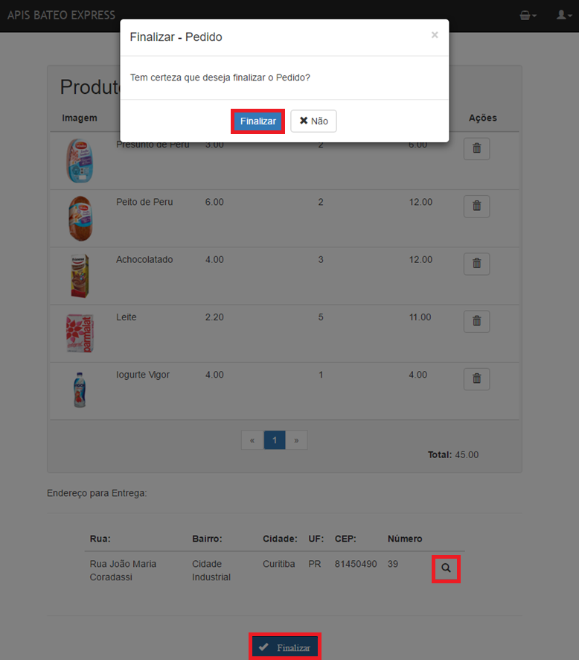

Tela 27 – Finalizar pedido de compras. Fonte: Os autores (2016).

#### **UC011 – MANTÉM PEDIDO**

|  |
| --- |
| **Atores:** Cliente |
| **Descrição:** Este caso de uso objetiva o cliente a consultar os pedidos realizados, adicionar uma observação e a cancelá-los, caso desista do mesmo. |
| **Informações adicionais:** Somente um cliente pode realizar um pedido. |
| **Requisitos atendidos:** Consulta, registra observação e cancela pedidos realizados. |

1. **FLUXOS DE EVENTOS**
   1. **FLUXO PRINCIPAL (FP)**

1. O ator direciona-se à tela dos pedidos realizados clicando no botão “Meus Pedidos”, disposto no ícone de perfil na barra superior do site, conforme regra RN24;

2. O sistema lista todos os pedidos realizados pelo cliente até o momento, exibindo o número do pedido, data de solicitação, data para entrega, quantidade de produtos, status, valor total, observações/feedback e ações;

3. O ator clica no botão “Observação” (ícone de lápis) disposto ao lado do pedido que deseja adicionar um feedback, conforme regra RN25;

4. O sistema abre uma tela solicitando a inserção da observação no pedido;

5. O ator preenche a observação e clica em “Salvar”;

6. O sistema processa e exibe a mensagem “Sua observação foi registrada” e insere na aba “Observação/Feedback” do pedido a observação;

7. Fim do caso de uso.

* 1. **FLUXO ALTERNATIVO (FA)**

**FA1 – O ator pretende cancelar o pedido**

1. O ator segue até o passo 2 do FP;
2. O ator clica no botão “Cancelar” (ícone de lixeira) disposto ao lado do pedido que deseja cancelar, conforme regra RN20;
3. O sistema exibe a mensagem “Os pedidos cancelados não poderão ser reabertos. Deseja realmente cancelar o pedido? ”;
4. O ator clica no botão “Sim”;
5. O sistema processa a solicitação e exibe a mensagem “O pedido foi cancelado com sucesso” e atualiza o status do pedido para “Cancelado”;
6. Fim do caso de uso.

**FA2 – O ator deseja visualizar o pedido**

1. O ator clica no botão “Visualizar” (ícone de pasta) disposto ao lado do pedido que deseja visualizar os detalhes, após seguir o passo 2 do FP deste caso de uso;
2. O sistema abre uma tela contendo a observação e os produtos do pedido;
3. O ator clica no botão “Cancelar”;
4. O sistema retorna à tela de pedidos.
   1. **FLUXO DE EXCEÇÃO (FE);**

**FE1 – O ator desiste de cancelar o pedido**

1. O ator segue o FA1 até o passo 3;
2. O ator clica no botão “Não”;
3. O sistema retorna à tela de pedidos.

**FE2 – O ator desiste de inserir uma observação**

1. O ator segue o FP até o passo 4;
2. O ator clica no botão “Cancelar”;
3. O sistema retorna à tela de pedidos.

**FE3 – Campo de observação em branco**

1. O ator segue o FP até o passo 4;

2. O ator clica no botão “Salvar” sem inserir a observação;

3. O sistema exibe a mensagem “Por favor, preencha a observação. ”.

* 1. **PRÉ CONDIÇÕES**

1. O ator deverá ter realizado pelo menos um pedido;
2. O ator só poderá cancelar um pedido com o status “Aberto”.
   1. **PÓS CONDIÇÕES**
3. O sistema preenche a aba “Observação/Feedback” com a observação inserida do ator;
4. O sistema altera o status de “Aberto” para “Cancelado”.
   1. **MENSAGENS**

M1 - “Tem certeza que deseja cancelar o pedido? ”;

M2 - “O pedido foi cancelado com sucesso! ”;

M3 - “Sua observação foi registrada”;

M4 - “Por favor, preencha a observação. ”.

* 1. **PROTÓTIPOS DE TELA**

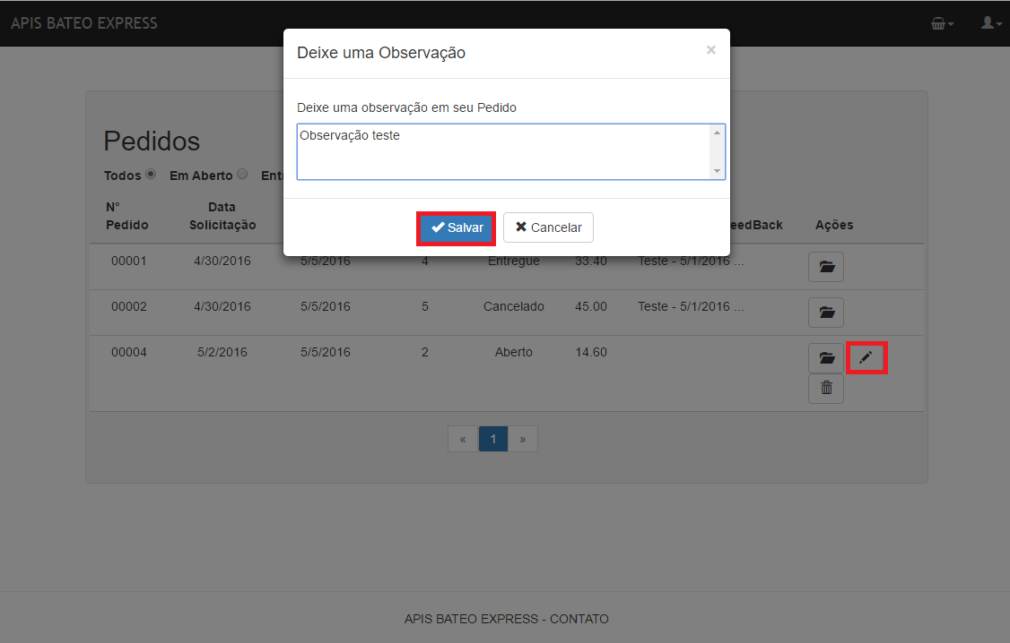

Tela 28 – Meus pedidos – Inserção de observação. Fonte: Os autores (2016).

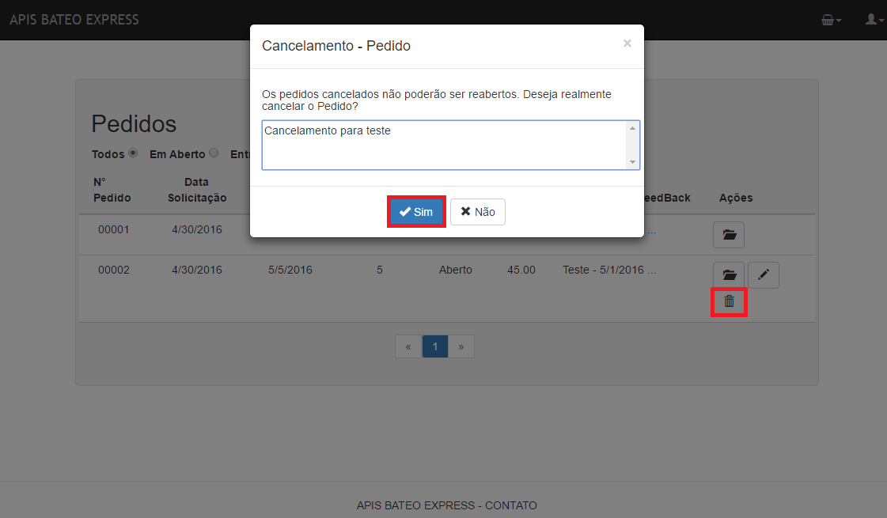

Tela 29 – Meus pedidos – Cancelamento de pedido. Fonte: Os autores (2016).

#### **UC012 – CONSULTA E CLASSIFICA PEDIDO**

|  |
| --- |
| **Atores:** Administrador/Funcionário |
| **Descrição:** Este caso de uso objetiva o administrador ou o cliente a realizar a consulta e classificar os pedidos realizados pelos clientes, bem como visualizar as informações do cliente e o endereço de entrega. |
| **Informações adicionais:** O administrador e o funcionário visualizam e classificam os pedidos. |
| **Requisitos atendidos:** Consulta e classificação de pedido. |

1. **FLUXOS DE EVENTOS** 
   1. **FLUXO PRINCIPAL (FP)**

**FP1 - Classificar pedido (Fluxo do administrador)**

1. O ator clica no botão “Todos os Pedidos” disposto no ícone de perfil na aba superior do site, conforme regra RN38;
2. O sistema direciona o ator até a tela de todos os pedidos realizados pelos clientes;
3. O ator clica no botão “Atualizar” (ícone de flechas), disposto ao lado do pedido que esteja com o status “Em Aberto” ou “Entregue”, conforme regra RN41;
4. O sistema abre uma tela solicitando a classificação: “Deseja concluir as movimentações deste pedido? ”;
5. O ator clica na classificação “Pedido Entregue” ou “Pedido Concluído”;
6. O sistema processa e exibe a mensagem “As interações deste pedido foram concluídas! ” se o ator clicar em “Pedido Concluído” ou “O administrador foi notificado sobre a entrega do pedido!” se o ator clicar em “Pedido Entregue”;
7. O sistema atualiza a situação do pedido para “entregue” ou concluído;
8. Fim do caso de uso.

**FP2 - Classificar pedido (Fluxo do funcionário)**

1. O ator clica no botão “Todos os Pedidos” disposto no ícone de perfil na aba superior do site, conforme regra RN42;
2. O sistema direciona o ator até a tela de todos os pedidos realizados pelos clientes;
3. O ator clica no botão “Atualizar” (ícone de fechas), disposto ao lado do pedido que deseja classificar, conforme regra RN43;
4. O sistema abre uma tela contendo solicitando a classificação: “Deseja concluir as movimentações deste pedido? ”;
5. O ator clica no botão “Pedido Entregue”;
6. O sistema processa e exibe a mensagem “O administrador foi notificado sobre a entrega do pedido! ”;
7. O sistema atualiza a situação do pedido para “entregue”;
8. Fim do caso de uso.
   1. **FLUXO ALTERNATIVO (FA)**

**FA1 – O ator deseja adicionar uma observação no pedido**

1. O ator segue o FP até o passo 2;

2. O ator clica no botão “Observação” (ícone de lápis) disposto ao lado do pedido que deseja adicionar um feedback, conforme regra RN25;

3. O sistema abre uma tela solicitando a inserção da observação no pedido;

4. O ator preenche a observação e clica em “Salvar”;

5. O sistema processa e exibe a mensagem “Sua observação foi registrada” e insere na aba “Observação/Feedback” do pedido a observação;

6. Fim do caso de uso.

**FA2 - O ator deseja visualizar os detalhes do pedido**

1. O ator segue o FP até o passo 2;

2. O ator clica no botão “Visualizar” (ícone de pasta) disposto ao lado do pedido que deseja visualizar os detalhes;

3. O sistema abre uma tela, contendo os detalhes do pedido do cliente;

4. O ator clica no botão “Cancelar” para fechar a tela de detalhes;

5. O sistema retorna à lista de pedidos.

* 1. **FLUXOS DE EXCEÇÃO (FE)**

**FE1 – O ator desiste de classificar o pedido;**

1. O ator segue o FP até o passo 4;
2. O ator clica no botão “Não” para cancelar a ação;
3. O sistema fecha a tela e retorna à tela de pedidos.

**FE2 – O ator desiste de inserir uma observação**

1. O ator segue o FA1 até o passo 2;
2. O ator clica no botão “Cancelar”;
3. O sistema retorna à tela de pedidos.

**FE3 – Campo de observação em branco**

1. O ator segue o FA1 até o passo 2;

2. O ator clica no botão “Salvar” sem inserir a observação;

3. O sistema exibe a mensagem “Por favor, preencha a observação. ”.

**FE4 – O administrador classifica como “Pedido entregue” um pedido com o status “Entregue”**

1. O ator segue o FP1 até o passo 4;

2. O pedido está com o status “Entregue”;

3. O ator clica no botão “Pedido Entregue”;

4. O sistema exibe a mensagem “Este pedido já foi entregue anteriormente. Verifique a possibilidade de conclusão! ”;

5. O sistema retorna à lista de pedidos.

* 1. **PRÉ CONDIÇÕES**

1. É preciso que haja pelo menos um pedido em aberto;
2. Só é possível adicionar observações em pedidos com o status “Em Aberto”;
3. Só é possível classificar um pedido com o status “Em Aberto” ou “Entregue”.
   1. **PÓS CONDIÇÕES**
4. O sistema atualiza o status do pedido classificado;
5. O sistema adiciona na aba “Observação/Feedback” a descrição inserida.
   1. **MENSAGENS**

M1 - “Deseja concluir as movimentações deste pedido? ”;

M2 - “As interações deste pedido foram concluídas! ”;

M3 - “O administrador foi notificado sobre a entrega do pedido! ”;

M4 - “Este pedido já foi entregue anteriormente. Verifique a possibilidade de conclusão! ”;

M5 – “Por favor, preencha a observação! ”;

M6 – “Sua observação foi registrada! ”.

* 1. **PROTÓTIPOS DE TELA**

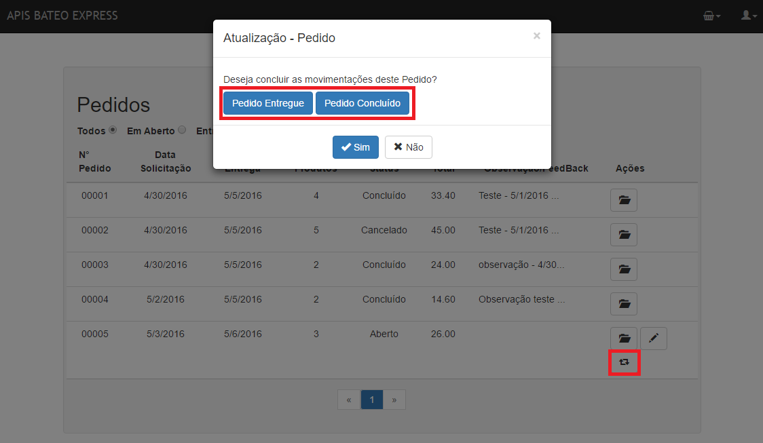

Tela 30 – Pedidos dos clientes – Classificação. Fonte: Os autores (2016).

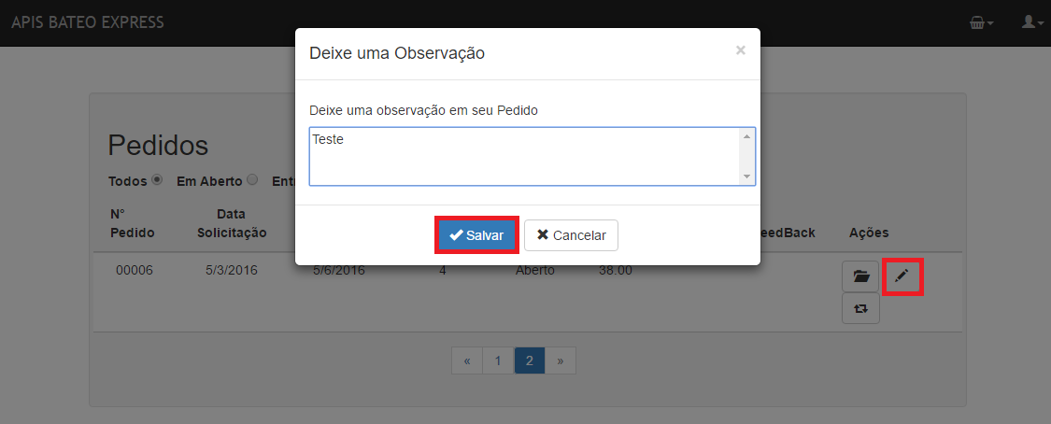

Tela 31 – Pedidos dos clientes – Adicionar uma observação. Fonte: Os autores (2016).

#### **UC013 – GERA RELATORIO**

|  |
| --- |
| **Atores:** Administrador |
| **Descrição:** Este caso de uso objetiva o administrador a gerar um relatório de informações de pedidos realizados no sistema a partir de um aplicativo Android. |
| **Informações adicionais:** Somente o administrador pode gerar um relatório. |
| **Requisitos atendidos:** Gerar relatório. |

1. **FLUXOS DE EVENTOS**
   1. **FLUXO PRINCIPAL**
2. O ator abre o aplicativo “Relatórios de vendas” disposto em seu celular para acessar o sistema;
3. O aplicativo lista todos os relatórios disponíveis para download, renomeado por data;
4. O ator seleciona o relatório que deseja fazer download e clica no botão “Download”;
5. O aplicativo faz o download do relatório em formato de documento PDF;
6. O ator abre o arquivo e visualiza os relatórios.
7. Fim do caso de uso.
   1. **FLUXOS ALTERNATIVOS**

Não há.

* 1. **FLUXOS DE EXCEÇÃO**

Não há.

* 1. **PRÉ CONDIÇÕES**

É preciso que o ator entre no aplicativo para fazer download de um relatório.

* 1. **PÓS CONDIÇÕES**

É feito o download de um documento em PDF do relatório.

* 1. **MENSAGENS**

Não há.

* 1. **PROTÓTIPOS DE TELA**

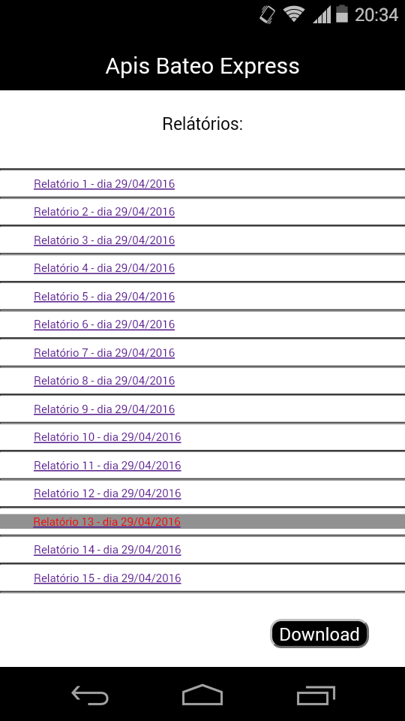

Tela 32 – Lista de relatórios dispostos no aplicativo Android. Fonte: Os autores (2016).

### REGRAS DE NEGÓCIO

* **Cliente (cadastro):**

RN01 – O cliente poderá realizar um cadastro;

RN02 – O cliente deverá informar um *e-mail* e senha válidos;

RN03 – O cliente deverá cadastrar somente uma conta por CPF/CNPJ;

RN04 – O cliente poderá cadastrar somente uma conta por *e-mail*;

RN05 – O cliente poderá editar seus dados cadastrais (nome e senha somente);

RN06 – O cliente poderá inativar a sua conta em qualquer momento;

RN07 - O cliente poderá recuperar sua senha;

RN08 - O cliente deverá informar o email cadastrado para recuperar a senha;

RN09 - O cliente poderá cadastrar um ou mais endereços;

RN10 - Todos os endereços cadastrados deverão conter os dados: CEP, rua, bairro, cidade, estado, número e complemento;

RN11 - O cliente poderá inativar e ativar os endereços cadastrados;

RN12 – O cliente poderá editar um ou mais endereços cadastrados.

* **Cliente (pedido):**

RN13 – O cliente poderá visualizar o catálogo de produtos ao realizar o *login* no sistema;

RN14 – O cliente deverá informar a quantidade, peso, unidade ou litros ao adicionar o produto ao carrinho;

RN15 – O cliente poderá visualizar os detalhes do produto;

RN16 - O cliente poderá adicionar um ou mais produtos no carrinho de compras para realizar o pedido;

RN17 – O cliente poderá remover um produto no carrinho de compras;

RN18 - O cliente deverá informar um endereço para entrega do pedido;

RN19 – O cliente poderá gerar diversos pedidos;

RN20 – O cliente poderá cancelar um pedido antes da entrega;

RN21 – O cliente deverá informar o motivo do cancelamento;

RN23 – O cliente poderá visualizar a data de previsão de entrega do pedido;

RN24 – O cliente poderá consultar todos os pedidos realizados;

RN25 - O cliente poderá adicionar uma observação (*feedback*) a um pedido;

RN26 - O cliente poderá visualizar os produtos do pedido.

* **Administrador (cadastro):**

RN27 – O administrador poderá cadastrar um novo cliente, funcionário e outro administrador;

RN28 – O administrador poderá desativar um cliente, funcionário e outro administrador;

RN29 – O administrador poderá reativar um cliente, funcionário e outro administrador;

RN30 – O administrador poderá escolher o papel no sistema no cadastro de um novo usuário;

RN31 – O administrador poderá visualizar todos os usuários cadastrados, por ordem de ativos ou inativos;

RN32 – O administrador não poderá cadastrar um email já cadastrado ou CPF/CNPJ;

RN33 – O administrador poderá recuperar sua senha;

RN34 – O administrador poderá cadastrar um ou mais produtos, marca ou sabores;

RN35 - O administrador deverá inserir nome e preço por peso/litro/unidade do produto, além de selecionar a marca e o sabor já cadastrado;

RN36 – O administrador poderá editar ou indisponibilizar/disponibilizar um produto cadastrado;

RN37 – O administrador não poderá alterar dados ou endereços cadastrados pelo cliente;

* **Administrador (pedido):**

RN38 – O administrador poderá visualizar todos os pedidos realizados pelos clientes;

RN39– O administrador poderá adicionar uma observação aos pedidos dos clientes;

RN40 – O administrador poderá visualizar os detalhes dos pedidos dos clientes;

RN41 - O administrador poderá alterar a situação de um pedido de “Em Aberto” para “Entregue”;

* **Funcionário (acesso limitado):**

RN42 – O funcionário poderá visualizar os pedidos realizados pelos clientes;

RN43 – O funcionário poderá alterar a situação de um pedido de “Em Aberto” para “Entregue”;

* **Sistema (funcionalidades):**

RN44 – O sistema deve ser acessado se o usuário tiver conexão com a internet;

RN45 – O sistema deve exibir a tela inicial com login, criar uma conta, fale conosco e esqueci minha senha;

RN46 – O sistema deverá criar uma sessão com 1 (uma) hora de atividade com o *e-mail* e senha armazenados se o ator selecionar a opção “Manter-me conectado” na tela de login;

RN47 – O sistema deverá criar uma sessão com 5 (cinco) minutos de atividade com o *e-mail* e senha armazenados se o ator não selecionar a opção “Manter-me conectado” na tela de login;

RN48 – O sistema deverá redirecionar à tela de “Formulário de Cadastro” se o ator clicar em Criar uma Conta;

RN49 – O sistema deverá redirecionar à tela de “Esqueci minha Senha” se o ator clicar em “Esqueci minha Senha”;

RN50 – O sistema deverá redirecionar à tela de “Fale conosco” se o ator clicar em “Fale conosco”;

RN51 – O sistema enviará um e-mail ao administrador com a mensagem da tela “Fale conosco”;

RN52 - O sistema enviará uma nova senha através do *e-mail, se* solicitado;

RN53 – O sistema deverá salvar os dados inseridos nos formulários de cadastros no banco de dados;

RN54 – O sistema não poderá permitir o cadastro de um CPF/CNPJ ou e-mail já cadastrado;

RN55 – O sistema deverá autenticar as informações inseridas no *e-mail* e senha na tela de *login*;

RN56 – O sistema deverá exibir uma mensagem de erro ao inserir dados incorretos, não cadastrados ou inativos no login e senha ou no formulário de cadastro;

RN57 – O sistema deverá exibir mensagens de solicitação de preenchimento de dados em campos obrigatórios;

RN58 – O sistema deverá exibir uma tela de boas-vindas ao acessar o sistema para todos os usuários;

RN59 – O sistema deverá diferenciar os acessos para cada tipo de usuário;

RN60 – O sistema deverá exibir as Informações da Conta e a Lista de Usuários Cadastrados na tela de perfil do administrador;

RN61 - O sistema deverá exibir somente as Informações da Conta para o cliente e o funcionário;

RN62 – O sistema deverá desconectar o cliente do sistema que desativar sua conta;

RN63 – O sistema deverá exibir todos os pedidos realizados de todos os clientes na tela Todos os Pedidos para o administrador e para o funcionário;

RN64 – O sistema gerará o pedido com a situação “Aberto”;

RN65 – O sistema deverá exibir todos os pedidos realizados somente do cliente para o perfil do cliente na tela de Meus Pedidos;

RN66 – O sistema deverá exibir a tela de Todos os Produtos no acesso do administrador, funcionário e cliente;

RN67 – O sistema deverá conter as opções de “Adicionar ao Carrinho” e “Detalhes” cada produto exibido na lista de Todos os Produtos somente para o cliente;

RN68 - O sistema deverá permitir que o administrador e o funcionário visualizem somente os detalhes dos produtos;

RN69 – O sistema deverá exibir a tela de Gerenciar para que o administrador realize alterações nos produtos;

RN70 – O sistema deverá exibir as ações de “Visualizar”, “Editar” e “Indisponível” para cada produto exibido na lista de Gerenciar Produtos para o administrador;

RN71 – O sistema deverá exibir a tela de Cadastrar para que o administrador realize a inserção de um novo produto, sabor ou marca no sistema;

RN72 – O sistema deverá permitir que somente o administrador classifique um pedido como “entregue” ou “concluído”;

RN73 – O sistema alterará a situação do pedido cancelado de “Aberto” para “Cancelado”;

RN74 – O sistema deverá permitir que o funcionário classifique um pedido somente como “entregue”;

RN75 – O sistema deverá permitir que somente o cliente adicione produtos ao carrinho;

RN76 – O sistema deverá permitir que somente o cliente visualize a tela de Meu Carrinho;

RN77 – Deverá exibir todos os endereços cadastrados na tela Meus Endereços para o cliente.

* **Aplicativo (funcionalidades):**

RN78 – O aplicativo poderá gerar três tipos relatório dos pedidos;

RN79 – Relatório 1: deverá conter todos os pedidos com situação “concluida”, valor por pedido e valor total;

RN80 – Relatório 2: deverá conter todos os pedidos com situação “concluida”, valor por pedido, valor total e itens de cada pedido;

RN81 – Relatório 3: deverá conter todos os pedidos com situação “cancelada”, valor por pedido e motivo do cancelamento;

RN82 - Deverá fazer o download dos relatórios.

### DIAGRAMA DE PROCESSO

Diagrama de Processo, segundo o *blog* iProcess trata-se de uma “rota em uma visão simplificada, com o trajeto percorrido, evidenciando os principais pontos de referência, o local e o destino” (iProcess Education, 2014). Abaixo, segue o diagrama referente ao processo de realizar um pedido a partir do sistema:

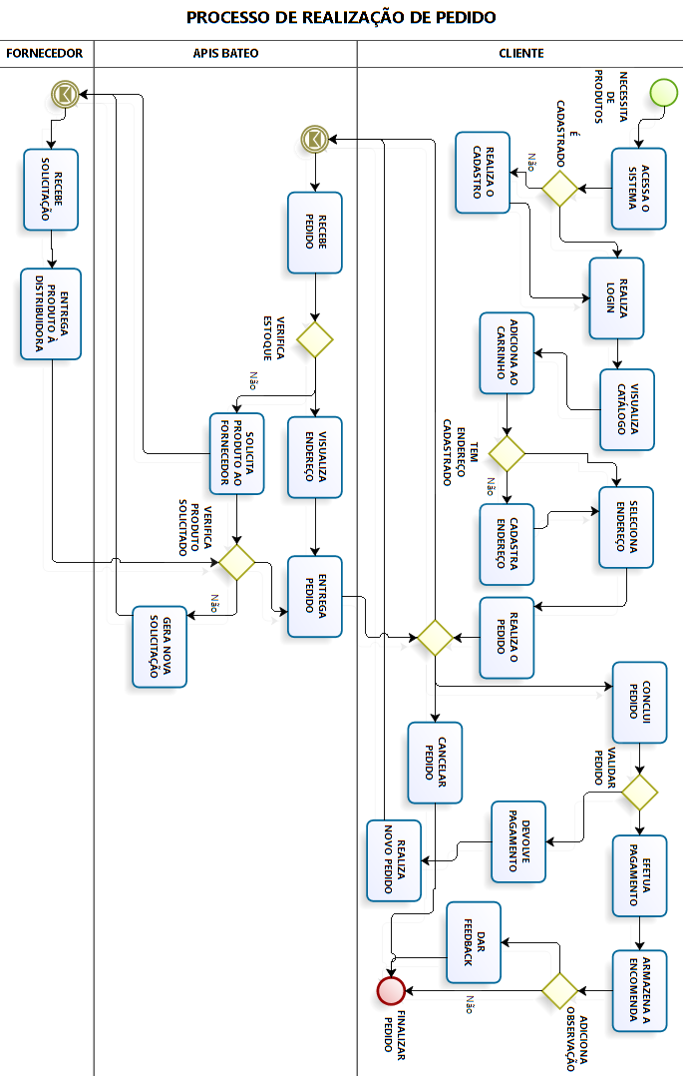

Diagrama 05 – Diagrama de Processo – Realizar pedido. Fonte: Os autores (2016).

### DIAGRAMA DE ATIVIDADES

Segundo o site PuraInfo (2012) um diagrama de atividade é um gráfico de fluxo que mostra os controles de uma uma atividade para a outra e modelam os aspectos dinâmicos do sistema. Abaixo, segue o diagrama de atividades realizados pelo cliente, sistema e administrador, respectivamente, para a realização de um pedido:

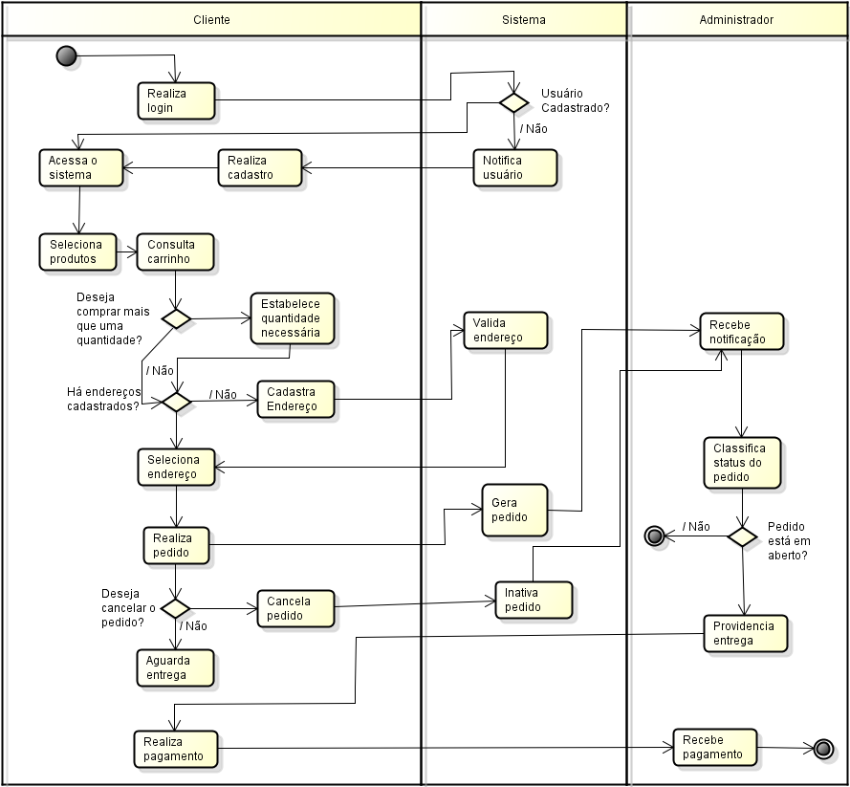

Diagrama 06 – Diagrama de Atividades – Realizar pedido. Fonte: Os autores (2016).

### DIAGRAMA DE CLASSES

Diagrama de classe, segundo José Augusto (2015), tem a função de mostrar as classes, atributos, chaves, métodos e relações entre classes de um sistema. Abaixo, segue o diagrama de classes contendo todas as classes utilizadas para desenvolver o sistema:

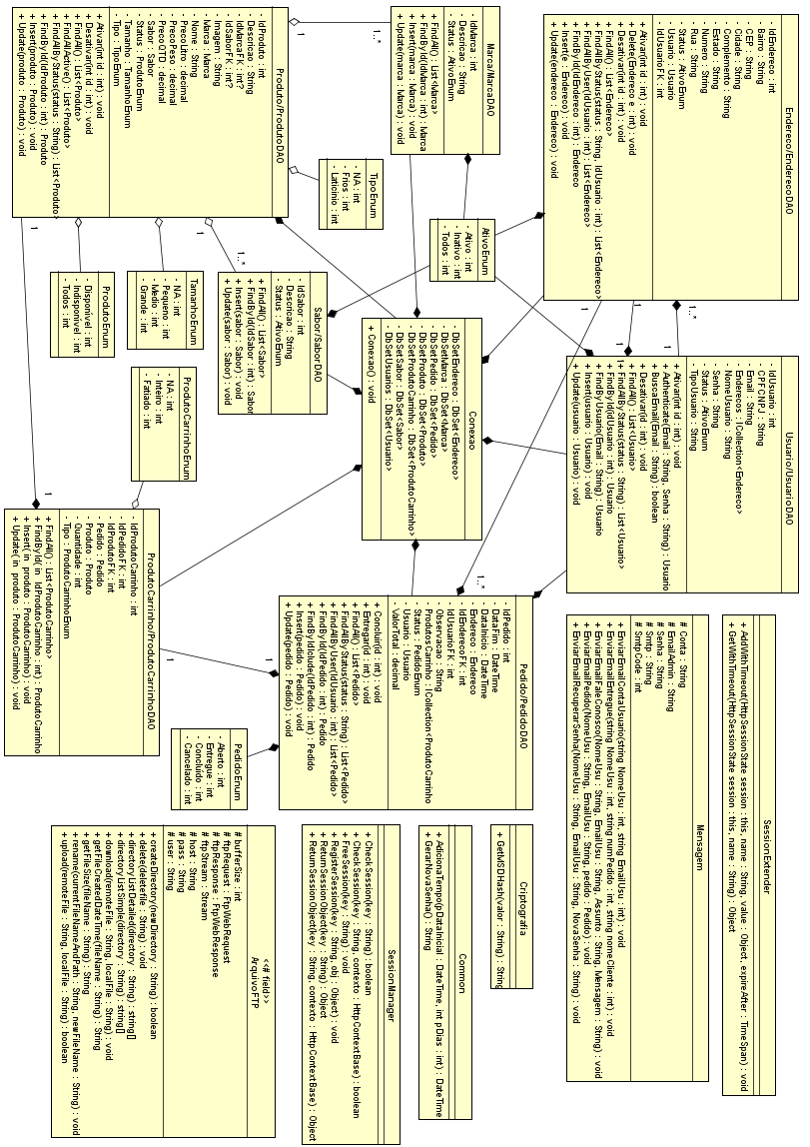

Diagrama 07 – Diagrama de classes. Fonte: Os autores (2016).

### DIAGRAMA DE IMPLANTAÇÃO

Segundo o site ScriptCase Brasil (2015), o Diagrama de Implantação ou Implementação objetiva indicar o relacionamento entre *hardware* e *software* necessários para o funcionamento da aplicação. Abaixo, segue diagrama de implantação, contendo as ferramentas utilizadas para realizar a implantação do sistema em produção:

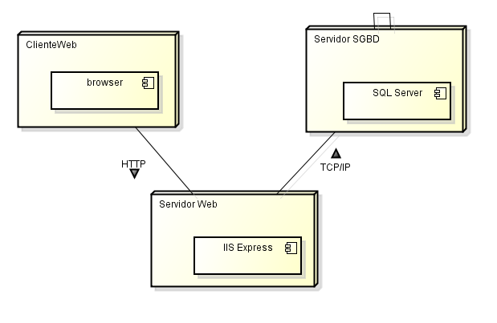

Diagrama 08 – Diagrama de Implantação. Fonte: Os autores (2016).

### DIAGRAMA DE MODELO FÍSICO DE DADOS

O Modelo físico de dados é uma representação gráfico da estrutura de dados e suas características, relações, restrições, transformações e outros elementos, segundo o autor Macedo (2011). Abaixo, segue o diagrama do modelo físico de dados que contém todas as tabelas com seus respectivos dados e informações e seus relacionamentos, utilizados para desenvolver as funcionalidades do sistema:

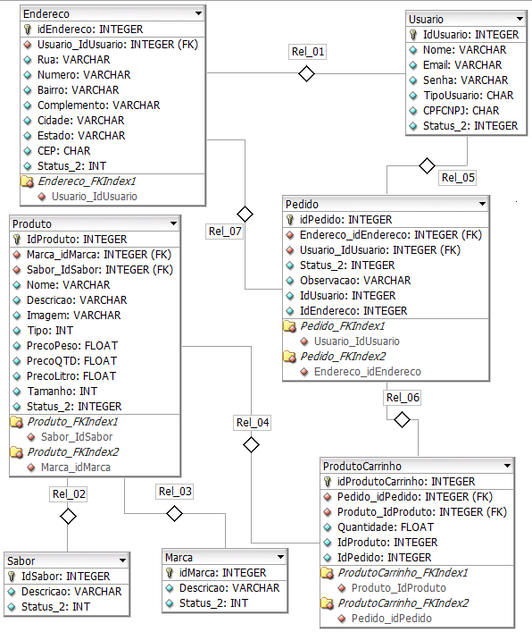

Diagrama 09 – Diagrama de dados. Fonte: Os autores (2016).

### DIAGRAMA DE COMPONENTES

O Diagrama de Componetes, segundo novamente o site ScriptCase Brasil (2015), tem a função de exibir informações importantes referente ao meio físico necessários para que a aplicação consiga ser implementada. Abaixo, segue o diagrama de componentes especificando a ordem de componetes que o modelo MVC administra:

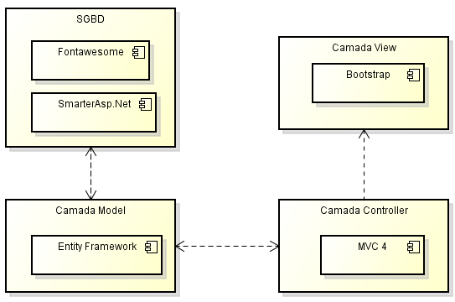

Diagrama 10 – Diagrama de componentes. Fonte: Os autores (2016).

### CRONOGRAMA DE ATIVIDADES

Realizamos um cronograma de atividades que compõem todos os processos durante os meses em que foi desenvolvido o projeto, incluindo etapas, prazos e responsáveis. Os passos foram seguidos conforme a ordem e aprovados pelo líder antes do avanço da próxima etapa. O professor-orientador realizou o acompanhamento de todos os processos e orientou as execuções para que a finalização do projeto terminasse organizadamente, sendo necessário somente realizar os ajustes e as correções necessárias.

|  |  |  |  |  |  |  |  |  |  |  |
| --- | --- | --- | --- | --- | --- | --- | --- | --- | --- | --- |
| **ANO** | | | **2015/2016** | | | | | | | |
| **Etapa** | **Responsável** | **DEZ** | | **JAN** | **FEV** | **MAR** | **ABR** | **MAI** | **JUN** | **JUL** |
| 01 - Protocolo de Ficha de Inscrição | Líder |  | |  |  |  |  |  |  |  |
| 02- Elaboração do Pré-Projeto | Todos |  | |  |  |  |  |  |  |  |
| 03- Coleta de dados dos equipamentos | Todos |  | |  |  |  |  |  |  |  |
| 04- Projeto do sistema de informática | Todos |  | |  |  |  |  |  |  |  |
| 05- Criar, elaborar e implementar a interface do site | Aluno 1 e 2 |  | |  |  |  |  |  |  |  |
| 06- Análise dos resultados | Todos |  | |  |  |  |  |  |  |  |
| 07- Protocolo do Projeto Parcial | Líder |  | |  |  |  |  |  |  |  |
| 08- Elaboração dos manuais do sistema | Aluno 3 e 4 |  | |  |  |  |  |  |  |  |
| 09 - Elaboração de Apresentação para Banca de Qualificação | Todos |  | |  |  |  |  |  |  |  |
| 10 - Banca de Qualificação | Todos |  | |  |  |  |  |  |  |  |
| 11 - Ajustes indicados pela Banca de Qualificação | Todos |  | |  |  |  |  |  |  |  |
| 12 - Protocolo do Projeto Final | Líder |  | |  |  |  |  |  |  |  |
| 13 - Elaboração de Apresentação para Banca Final | Todos |  | |  |  |  |  |  |  |  |
| 14- Defesa do Projeto Final | Todos |  | |  |  |  |  |  |  |  |
| 15- Ajustes indicados pela Banca Final | Todos |  | |  |  |  |  |  |  |  |
| 16 - Protocolo da Versão final do Projeto | Líder |  | |  |  |  |  |  |  |  |

Quadro 7 – Cronograma de atividades do projeto

# CONSIDERAÇÕES FINAIS

Ao concluir o trabalho e o projeto, todos os integrantes da equipe perceberam e viram a grande importância dos esforços e trabalho em grupo que foram determinantes para o sucesso do desenvolvimento do sistema apresentado. Foi necessário o amplo envolvimento e dedicação sobre o projeto desenvolvido, inúmeras pesquisas, reuniões, comunicações, planejamento, organização, coleta de informações referente à empresa e seu ramo, aplicação do conhecimento, divisão de responsabilidades, entre tantos outros fatores. O grupo pôde ver o quão gratificante foi ao ver o sistema funcionando, executando as funcionalidades objetivadas, receber elogios tanto do *software* quando da documentação por parte do professor-orientador, coordenador do curso e da organização-cliente, assim como o reconhecimento do trabalho que todos nós tivemos por tentar desenvolver um sistema muito bem feito.

Os desafios enfrentados pela equipe não foram poucos: foi preciso abrir mão de diversos fatores para que o desenvolvimento do PAP fosse concluído no prazo e possuir uma boa qualidade desde a pré-banca. A conciliação da vida pessoal/profissional/acadêmica, as poucas horas de sono, as inúmeras horas na frente de um computador, o esforço para aplicar no projeto o conhecimento atual, as dúvidas e a ansiedade e preocupação foram fatores que foi necessário enfrentar para que no final, fosse entregue um TCC digno de orgulho.

Os resultados alcançados foram gratificantes e satisfatórios, o máximo dos objetivos pretendidos desde o estabelecimento do que iríamos desenvolver foram alcançados; os que não foram, têm justificativas técnicas e orçamentais. A organização-cliente e seus clientes aprovam o sistema e aguardam ansiosos a implantação do mesmo, para que os objetivos enfatizados sejam alcançados e tragam mais benefícios que os já listados.

O nosso sentimento é de dever cumprido, que nos fazem concluir que realmente a área de Tecnologia da Informação é a nossa área. Por conta disso, cria-se a vontade de sempre querer fazer mais e alcançar cada vez mais a qualidade e a satisfação do cliente.

# REFERÊNCIAS

COSTA, Fabiano Leite. *Comércio Eletrônico: Hábitos do Consumidor na Internet.* Disponível em: <<http://www.fpl.edu.br/2013/media/pdfs/mestrado/dissertacoes_2009/dissertacao_fabiano_leite_costa_2009.pdf>>. Acesso em 25 de fevereiro de 2016.

Cetic.br, *Proporção de usuários de Internet que realizaram pesquisa de preços de produtos ou serviços na Internet nos últimos 12 meses*. Disponível em: <<http://cetic.br/tics/usuarios/2014/total-brasil/H1/>>. Acesso em 25 de fevereiro de 2016.

IABBRASIL, *Pesquisa sobre dados do E-commerce Brasil e Intenção de Compra*.

Disponível em: <<http://iabbrasil.net/guias-e-pesquisas/mercado/pesquisa-e-bit-em-parceria-com-a-provar-sobre-dados-do-e-commerce-brasil-e-intencao-de-compra--parte-01>>. Acesso em 15 de março de 2016.

SANTOS, Rafael Dal’laqua dos. *Importância de um Site para Pequenas e Médias Empresas*. Disponível em: <<http://www.chadecerebro.com.br/2013/06/27/importancia-de-um-site-para-pequenas-medias-empresas/>>. Acesso em 15 de março de 2016.

TESTA, Maurício Gregianin; LUCIANO, Edimara Mezzom e FREITAS, Henrique. *Comércio eletrônico: tendências e necessidades de pesquisa*. Rio de Janeiro: Revista ANGRAD, v. 7, n. 1, Jan-Mar 2006, p. 23-42.

CAMPOS, Júnio César Oliveira. *Tentativa de erro? Como você gerencia os projetos de softwares de sua empresa?* Disponível em: <<http://www.techoje.com.br/site/techoje/categoria/detalhe_artigo/1246>>. Acesso em 17 de março de 2016.

PITWAK, Ana Carolina e FERREIRA, Camila Lopes. *A utilização do E-commerce como diferencial das organizações para a conquista de mercado*. Disponível em: <http://www.pg.cefetpr.br/incubadora/wp-content/themes/utfpr-gerec/artigos/14.pdf>. Acesso em 15 de março de 2016.

CORRÊA, Kenneth. *Conceito de Projeto.* Disponível em: <<http://www.administracaoegestao.com.br/gestao-de-projetos/modulo-i-conceito-de-projeto/conceito-de-projeto/>>. Acesso em 18 de março de 2016.

PRESSMAN, Roger S. *Engenharia de Software.* 6ª ed.São Paulo: Makron Books, 2009.

PMI. *Um guia do conhecimento em gerenciamento do projeto (Guia PMBOK)*. 4ª. ed. Pennsylvania, EUA: PMI, 2009.

SOMMERVILLE, Ian. *Engenharia de software*. 9ª ed. São Paulo: Pearson, 2011.

DODSGON, Nail. The Management Of Technological Innovation. 1ª ed. United States: Oxford USA Pod, 2000.

BOOCH, Grady; RUMBAUGH, James e JACOBSON, Ivar. *UML Guia do Usuário*. Tradução 2ª ed. São Paulo: Campus Elsevier, 2006.

GUEDES, Gilleanes T. A. *UML 2: Uma Abordagem Prática*. 1ª ed. São Paulo: Novatec, 2009. Disponível em: <<https://www.novatec.com.br/livros/uml2abordagempratica/capitulo9788575221938.pdf>>. Acesso em 29 de março de 2016.

Uptodown, Android Studio. Disponível em: <<http://android-studio.br.uptodown.com/>>. Acesso em 01 de abril de 2016.

Microsoft, Visual Studio 2013. Disponível em: <<https://www.microsoft.com/pt-br/download/details.aspx?id=48129>>. Acesso em 01 de abril de 2016.

Revista iMasters [on-line]. Edição 1: Rio Grande do Sul, ABEPRO, 2001. Disponível em: <<https://issuu.com/imasters/docs/revista-imasters-8>>. Acesso em 02 de abril de 2016.

MENDES, Douglas Rocha. *Programação Java com ênfase em orientação a objetos*. 1ª ed. São Paulo: Novatec, 2009. Disponível em: < https://novatec.com.br/livros/javaoo/capitulo9788575221761.pdf>. Acesso em 02 de abril de 2016.

MEDEIROS, Higor. *Introdução ao Padrão MVC*. Disponível em: <<http://www.devmedia.com.br/introducao-ao-padrao-mvc/29308>>. Acesso em 02 de abril de 2016.

BELEM, Thiago. *Mas afinal, o que é o MVC?* Disponível em: <<http://blog.thiagobelem.net/o-que-e-o-mvc>>. Acesso em 05 de abril de 2016.

BAPTISTELLA, Adriano José. *Abordando a arquitetura MVC, e Design Patterns: Observer, Composite, Strategy*. Disponível em: <<http://www.linhadecodigo.com.br/artigo/2367/abordando-a-arquitetura-mvc-e-design-patterns-observer-composite-strategy.aspx>>. Acesso em 05 de abril de 2016.

LOTAR, Alfredo. *Aprenda a desenvolver aplicações web utilizando a arquitetura MVC*. 1ª ed. São Paulo: Novatec, 2011. Disponível em: <<https://novatec.com.br/livros/programando_aspnet-mvc/capitulo9788575222836.pdf> >. Acesso em 06 de abril de 2016.

MENDES, Juliana Veiga e ESCRIVÃO FILHO, Edmundo. *Sistemas integrados de gestão ERP em pequenas empresas: um confronto entre o referencial teórico e a prática empresarial*. Cap. 11 In: Sistemas ERP no Brasil: teoria e casos. São Paulo: Atlas, 2003. Disponível em: <<http://www.scielo.br/pdf/gp/v9n3/14570.pdf>>. Acesso em 09 de abril de 2016.

iProcess Education. *Modelagem de Processos de Negócio: Diferenças entre Diagrama, mapa e modelo de processos*. Disponível em: <<http://blog.iprocess.com.br/2014/02/modelagem-de-processos-de-negocio-diferencas-entre-diagrama-mapa-e-modelo-de-processos/>>. Acesso em 25 de abril de 2016.

RIBEIRO, Leandro. *O que é UML e Diagramas de Caso de Uso: Introdução Prática à UML*. Disponível em: <<http://www.devmedia.com.br/o-que-e-uml-e-diagramas-de-caso-de-uso-introducao-pratica-a-uml/23408>>. Acesso em 25 de abril de 2016.

DUARTE, Diego. *UML – Diagrama de Atividades*. Disponível em: <<http://www.purainfo.com.br/artigos/uml-diagrama-de-atividades/>>. Acesso em 03 de maio de 2016.

AUGUSTO, José. *UML – Diagrama de caso de uso e diagrama de classe*. Disponível em: <<https://augustoprogrammer.wordpress.com/2015/03/10/uml-diagrama-de-caso-de-uso-e-diagrama-de-classe/>>. Acesso em 03 de maio de 2016.

Scriptcase Brasil. *Diagrama de Implantação*. Disponível em <<http://www.scriptcase.com.br/blog/diagrama-de-implantacao/>>. Acesso em 03 de maio de 2016.

MACEDO, Diego. *Modelagem Conceitual, lógica e física de dados*. Disponível em: <<http://www.diegomacedo.com.br/modelagem-conceitual-logica-e-fisica-de-dados/>>. Acesso em 03 de maio de 2016.

Scriptcase Brasil. *Diagrama de Componentes UML*. Disponível em: <<http://www.scriptcase.com.br/blog/diagrama-de-componentes-uml/>>. Acesso em 03 de maio de 2016.